[Bild 1 Allmänt]

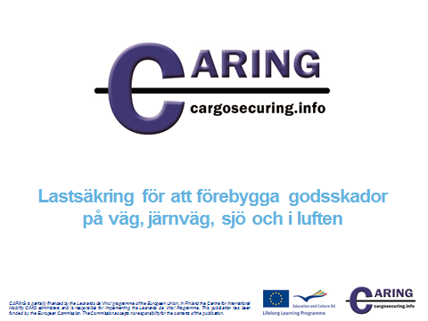

[Bild 2 Allmänt]

Allmänt
Lastsäkring är en viktig del i varje transport, oavsett om den är konventionell eller intermodal. Lastsäkringens betydelse ökar dessutom i takt med globaliseringen då internationella transporter blir allt vanligare. Intermodala transporter har ökat kraftigt i jämförelse med transportsystem som tillämpar olika typer av lastbärare. Den mest välkända intermodala enheten är containern.

Regler som berör lastsäkring har nyligen reviderats och därigenom har aktörernas roller blivit tydligare. Föraren har en viktig roll i lastsäkringsarbetet, men även avsändaren och utlastaren har ett ansvar. Den europeiska standarden EN 12195-1:2010 har också reviderats nyligen. Denna kurs bygger på innehållet i den nya standarden.

Anteckningar
________________________________________________________________________________
________________________________________________________________________________
________________________________________________________________________________
________________________________________________________________________________
________________________________________________________________________________

[Bild 3 Allmänt]
Presentationsmaterialet är indelat i följande delar:
- Allmänt
- Vägtransporter
- Sjötransporter
- Järnvägstransporter
- Flygtransporter

Anteckningar
________________________________________________________________________________
________________________________________________________________________________
________________________________________________________________________________
________________________________________________________________________________
________________________________________________________________________________

[Bild 4 Allmänt]

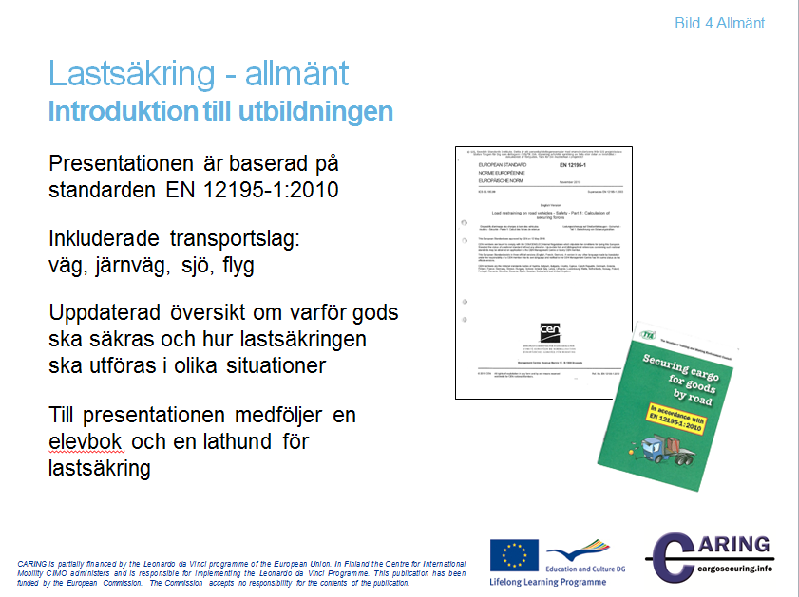

Introduktion
Presentationsmaterialet med tillhörande instruktörsmanual, lärobok, lathund och kalkylator är baserade på den europeiska standarden EN 12195-1:2010. Presentationsmaterialet hanterar lastsäkringsåtgärderna för följande transportslag:
- väg, järnväg, sjö och flyg
- introduktion, varför lastsäkring är viktigt och hur lastsäkring tillämpas

Projektet har tagit fram presentationsmaterial, lathundar, elevbok och en kalkylator. Lathunden är ett litet häfte i vilket en chaufför snabbt kan hitta hur lastsäkringen ska göras och vilken metod som kan vara lämplig att använda. Den innehåller också information om hur många surrningar som ska användas. Läroboken innehåller övningar som visar hur olika lastsäkringsmetoder ska användas. Med kalkylatorns hjälp kan man snabbt få svar på hur många surrningar som ska användas i olika situationer.

[Bild 5 Allmänt]

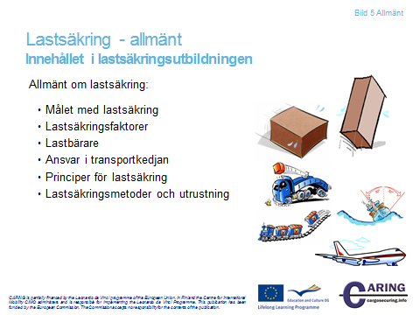

Innehåll i lastsäkringsutbildningen
Denna utbildning i lastsäkring kommer att omfatta all relevant information om de fyra transportsätten; väg, järnväg, sjö och flyg. De olika transportslagen har sina specifika behov av lastsäkring, men vissa regler gäller för samtliga transportslag. Innan den specifika lastsäkringsinformationen per transportslag lärs ut, gås de allmänna delarna igenom.

- Varför ska gods lastsäkras?
- Vilka krafter påverkar lasten under transport?
- Vilka är de mest använda lästbärarna för godstransporter?
- Vem ansvarar för vad inom transportkedjan?
- Hur skall lastsäkring göras och vilka alternativ finns?

De allmänna delarna gås igenom mer detaljerat i de olika transportsättens specifika avsnitt.

Anteckningar
________________________________________________________________________________
________________________________________________________________________________
________________________________________________________________________________

[Bild 6 Allmänt]

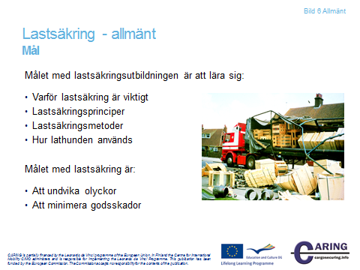

Målet
Målet med denna utbildning är att förstå varför och hur lastsäkring skall utföras för olika godstyper vid landsvägstransport. Det finns en mängd olika metoder och utrustning som kan användas. Samtliga är giltiga och lagliga men några av dem bör endast användas för en viss specifik last. Efter denna utbildning bör kunskap om hur och när olika metoder och utrustningar skall användas finnas.

Korrekt lastsäkring håller inte bara lasten på plats och förhindrar olyckor, utan förhindrar också lasten från att skadas under transport. Det kan vara svårt att skydda godset från att skadas när det gäller ömtålig last; om till exempel lasten är tung men ytan är mjuk och oskyddad och kätting används att lastsäkra med så hålls lasten på plats men går troligtvis sönder under förfarandet.

Anteckningar
________________________________________________________________________________
________________________________________________________________________________
________________________________________________________________________________
________________________________________________________________________________
________________________________________________________________________________

[Bild 7 Allmänt]

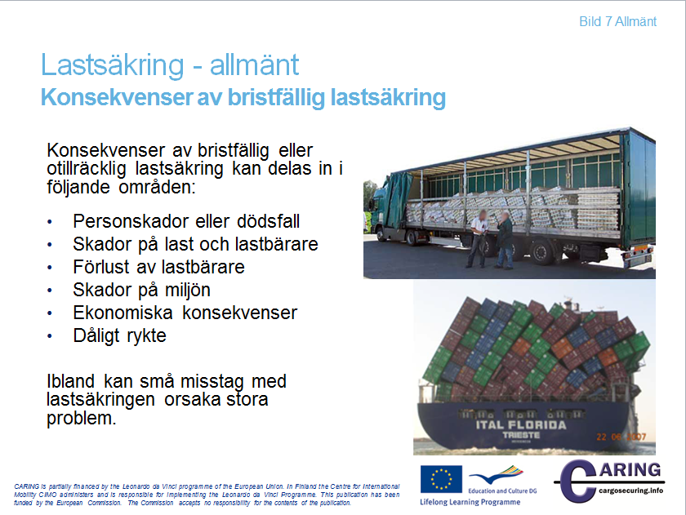

Konsekvenser av dålig lastsäkring
Konsekvenserna av bristfällig lastsäkring kan delas in enligt följande:

- Personskador eller dödsfall
- Skador på gods och lastbärare
- Förlust av lastbärare
- Skador på miljön
- Ekonomiska konsekvenser
- Dåligt rykte

Den värsta konsekvensen av bristfällig lastsäkring är om en person blir skadad eller förolyckas. Olyckor som leder till att någon mister livet kan hända var som helst i transportkedjan. Last måste hanteras varsamt i alla led, från det att den lastas till att den lossas. Denna kedja kan vara tusentals kilometer lång och storleken på påkänningskraften är beroende på vilket transportslag som används. Om lastsäkringen inte är korrekt utförd kan mycket farliga situationer uppstå då lasten har förskjutit sig eller till och med rasat ut ur lastbäraren. Det är inte bara personen som arbetar med godset och själva transporten som kan råka illa ut, även till exempel andra vägtrafikanter eller personer på ett fartyg kan vara i stor fara.

Även om ingen skadas vid en lastförskjutning, kan det uppstå omfattande skador på lastbärare och självklart även på godset. I värsta fall blir både lastbäraren och godset totalförstört. Det kan även bli skador, inte bara på människor, lastbärare och last utan även på miljön.

Många lastbärare transporterar farligt gods som kan förorsaka stora skador på miljön. Även små kvantiteter kan få stora konsekvenser om de till exempel hamnar i dricksvatten.
Transportskador på gods kostar årligen den svenska industrin stora pengar. Under en höst- och vinterperiod kan godsskadorna på Nordsjön uppgå till ett värde av över 20 miljoner dollar.

Transportkedjorna är väldigt tidspressade så om en del i kedjan är försenad kommer det att påverka de övriga delarna i kedjan. Om till exempel en lastbil missar ett fartyg för att en myndighet har stoppat lastbilen i hamnen på grund av bristfällig lastsäkring, kan hela transporten bli minst en dag försenad. I andra änden av kedjan kan det finnas en affär som väntar på nya produkter för att kunna starta en försäljning. Om produkterna kommer sent, kan inte affären sälja dem när försäljningen startar.

Skador på last, lastbärare och miljö samt produkter som kommer fram för sent kostar mycket pengar. Dessa kostnader är helt onödiga och ett totalt slöseri av resurser. Vanligtvis är det ingen som tjänar något på dessa extrakostnader. Den enda som möjligtvis har något att vinna är försäkringsbolaget som transportföretagen betalat stora summor till för att täcka kostnaderna för skadat gods. I värsta fall kan inte pengarna täcka förlusterna, exempelvis om någon förorsakats eller miljön blivit förstörd.

Förutom ekonomiska konsekvenser kan även dåligt rykte bli en konsekvens av bristfällig lastsäkring. Företag som gång på gång får sina transporter stoppade för att deras gods är bristfälligt lastsäkrat nöjer sig inte med ekonomisk ersättning utan de byter transportör. När det goda ryktet är förlorat, är det svårt att bygga upp det igen.

Anteckningar
__________________________________________________________________________________
________________________________________________________________________________
________________________________________________________________________________
________________________________________________________________________________
________________________________________________________________________________
________________________________________________________________________________
________________________________________________________________________________
________________________________________________________________________________
________________________________________________________________________________

[Bild 8 Allmänt]

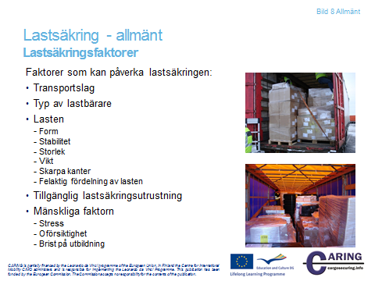

Lastsäkringsfaktorer
Det finns många faktorer som påverkar lastsäkringen. Olika transportslag har olika regelverk om hur lasten ska säkras och olika lastbärare används i de olika transportslagen.

Olika lastbärare har egenskaper som avgör hur lastsäkringen måste göras. Om lastbäraren har starka väggar, som i en container, är förstängning mot väggarna en lämplig lastsäkringsmetod. Även tillgång till surrningspunkter och dess styrka bestämmer vilken typ av lastsäkringsutrustning som kan användas.

Gods har olika egenskaper och karaktärsdrag som påverkar hur kan säkras.

- Formen på kollit avgör var det ska placeras
- Stabiliteten avgör vilken sorts surrnings- eller förstängningsmetod som ska användas. Om kollits emballage är mjukt kan det inte surras, varken med kätting eller med spännband.
- Godsets dimensioner
- Godsets eller kollits vikt har avgörande betydelse för att lastsäkringen ska kunna utföras korrekt. Exempelvis beror antalet surrningar på hur stor vikt kollit har.
- Skarpa kanter kan skada eller ha sönder såväl surrningsutrustning som annat gods. Kantprofiler kan användas för att förebygga skador på surrningsutrustning och gods.
- När det gäller vägtransport kan det finnas gods till flera olika kunder i samma lastbärare och det mest optimala är ju inte att lasta godset i den ordning som det skall lossas. Detta kan orsaka en del problem då godset troligtvis är lastat i den ordning som gör distributionen mest effektiv.

Vid lastningen av lastbäraren bör erforderlig utrustning vara tillgänglig. Ibland händer det att godsets form är så speciell att det inte finns tillräckligt med material, till exempel EUR-pallar, för att utföra en korrekt förstängning. I detta fall måste istället surrningsutrustning användas till lastsäkringen. Om det inte finns erforderlig utrustning kan godset inte transporteras. Ibland kan även lastbäraren användas som lastsäkringsutrustning.

De flesta misstag som görs vid lastning och säkring av gods beror på den ”mänskliga” faktorn. Denna faktor kan vara stress, oförsiktighet eller brist på utbildning. Lastsäkring måste göras korrekt för att förebygga onödiga olyckor. Tidtabeller eller personal som underskattar lastsäkring bör inte stå i vägen för en säker transport. Efter denna utbildning kommer du att ha tillräckliga kunskaper för att kunna avgöra vad som är rätt i olika situationer!

Anteckningar
________________________________________________________________________________
________________________________________________________________________________
________________________________________________________________________________
________________________________________________________________________________
________________________________________________________________________________
________________________________________________________________________________
________________________________________________________________________________
________________________________________________________________________________
________________________________________________________________________________
________________________________________________________________________________
________________________________________________________________________________

[Bild 9 Allmänt]

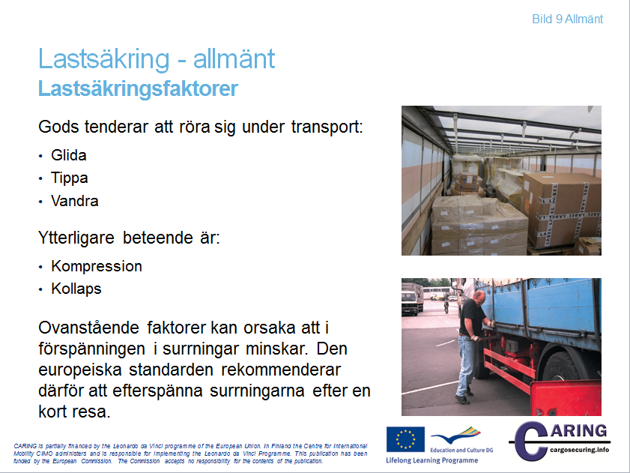

Lastsäkringsfaktorer
Om lastsäkringen inte är korrekt utförd kan lasten börja glida, tippa eller vandra under transport. Om ett kolli kommer att glida beror på om lastsäkringen och friktionen kan hålla kollit på plats. Glidningen kan vara minimal eller så kan kollit/lasten glida tills den/det stöter emot annat gods eller själva lastbäraren. Glidning kan uppstå då kollit utsätts för en horisontell kraft; vid inbromsning, vid sväng i rondell eller runt gatuhörn eller vid ökad hastighet.

Om friktionen mellan gods och underlag är hög kan godset börja tippa istället för att glida. Tyngdpunktens läge, påkänningskraften samt lastens dimensioner är helt avgörande för om det finns risk för tippning. Om kollits tyngdpunkt är belägen ovanför kollits geometriska centrum eller är närmre ena sidan ökar risken för att kollit tippar.

Vibrationer under transport kan ge upphov till att godset vandrar. Vibrationerna orsakas av transportfordonets motor och lastbärarens rörelse mot underlaget och om vibrationerna är tillräckligt starka kan kollit lyfta från underlaget under en mycket kort tid. Vandringen gör att kollit sakta förflyttar sig på flaket. Denna rörelse är inte möjlig att se med blotta ögat på grund av de långsamma rörelserna men efter flera timmars transport kan man, när lastbäraren öppnas, se att godset förflyttats.

Ytterligare faktorer kan vara att godset komprimeras eller kollapsar. Med komprimering menas att godset förlorar sin stabilitet under surrningarna utan att gå sönder. Om surrningarna dras åt hårt före transport kan mjukt emballage ge vika under transport alternativt redan när surrningarna dras åt. Kollaps är det som händer efter komprimering om surrningarna dras åt ännu mer. Om godset kollapsar under transport kommer surrningarna att sitta så löst att de inte kan förhindra att godset rör sig. Om godset inte anses vara så stabilt att det går att surra fast på ett korrekt sätt (t.ex. säckar) kan stabiliteten ökas genom förstängning mot lämmar, stöttor, fyllnadsmaterial eller reglar. Mängden material som behöver användas till förstängningen beror på godsets stabilitet.

Alla ovan nämnda faktorer kan göra så att surrningarna lossnar under transport. Redan efter några kilometer av transporten kan godset försöka ”hitta sin plats”, vilket betyder att surrningarna förlorar sin förspänning redan i början av resan. Rekommendationen är att chauffören ska efterspänna surrningarna efter några kilometers körning.

Anteckningar
________________________________________________________________________________
________________________________________________________________________________
________________________________________________________________________________
________________________________________________________________________________
________________________________________________________________________________
________________________________________________________________________________
________________________________________________________________________________
________________________________________________________________________________
________________________________________________________________________________
________________________________________________________________________________
________________________________________________________________________________

[Bild 10 Allmänt]

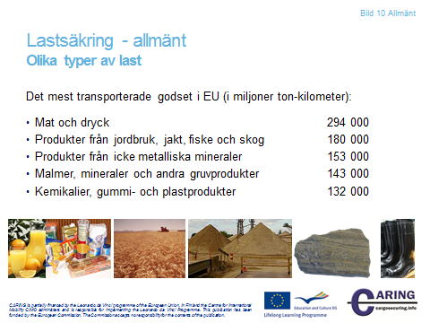

Olika sorters last
Denna lista består av det mest transporterade godset i Europa. En ton-kilometer betyder att ett ton gods har transporterats i en kilometer. Om 40 ton gods transporteras i 100 kilometer är det lika med 4000 ton-kilometer.

Anteckningar
________________________________________________________________________________
________________________________________________________________________________
________________________________________________________________________________
________________________________________________________________________________
________________________________________________________________________________
________________________________________________________________________________
________________________________________________________________________________
________________________________________________________________________________
________________________________________________________________________________

[Bild 11 Allmänt]

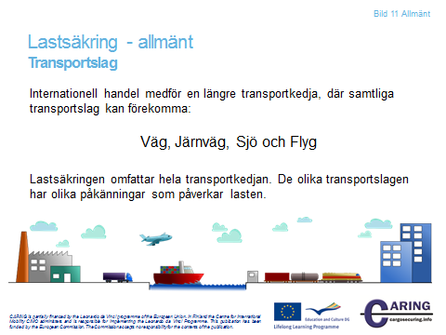

Transportslag
I dagens moderna samhälle skickas produkter över hela världen på endast några dagar. Godset kan bli lastat på en trailer i en europeisk stad, bli fraktat på väg till en järnvägsstation, satt på tåg för att slutligen transporteras med fartyg till andra sidan jorden. Långa transportkedjor som inkluderar flera olika transportslag utgör en utmaning för lastsäkringen. Först och främst är krafterna som godset utsätts för väldigt olika i de olika transportslagen. Lastsäkringen måste dimensioneras för att motstå påkänningskrafterna i alla inblandade transportslag. Vidare så skiljer sig reglerna om lastsäkring åt mellan olika länder. Alla dessa faktorer måste beaktas vid lastning och säkring av gods.

Anteckningar
________________________________________________________________________________
________________________________________________________________________________
________________________________________________________________________________
________________________________________________________________________________
________________________________________________________________________________
________________________________________________________________________________

[Bild 12 Allmänt]

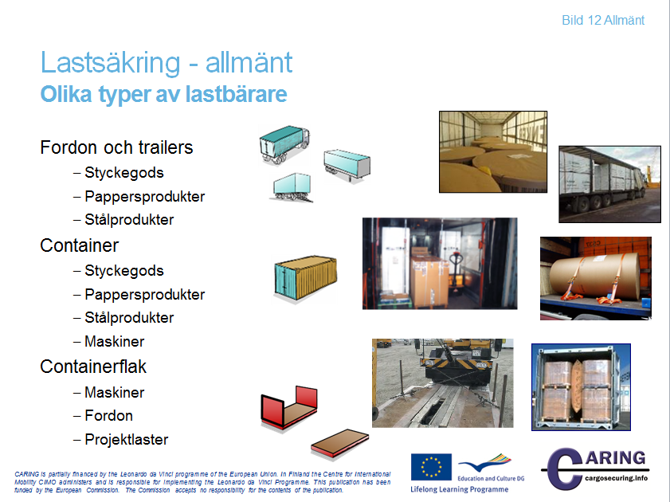

Olika typer av lastbärare
Det finns många olika typer av lastbärare. I några av dem kan en mängd olika sorters gods transporteras, till exempel i trailers och containers. Vissa lastbärare är byggda för ett specifikt ändamål för att exempelvis transportera väldigt tungt gods (till exempel fartygsdelar) eller specialgods (till exempel fönsterglas). Oavsett vilken lastbärare som används bör den vara anpassad för det gods som ska transporteras. Innan lastbäraren lastas, bör den kontrolleras så att flaket, påbyggnaden och surrningsutrustningen är i gott och brukbart skick.

Fordon, trailer, container och flak är exempel på olika lastbärare. På väg är det fordon och trailers som transporterar nästan allt gods, från styckegods till stålprodukter och flytande material. I de länder där inre vattenvägar inte är tillgängliga, står fordon och trailers för den största delen av alla transporter. Dagens containers är mångsidiga och används inom samtliga transportslag till att transportera alla sorters produkter. De stora materialflödena av gods i fast form runt om i världen transporteras i containers. Ett flak är som en container utan väggar och tak som antingen har fasta eller avtagbara gavlar. Flak kan staplas på varandra, kan användas till tung last och är inte väderkänsliga.

Anteckningar
________________________________________________________________________________
________________________________________________________________________________
________________________________________________________________________________

[Bild 13 Allmänt]

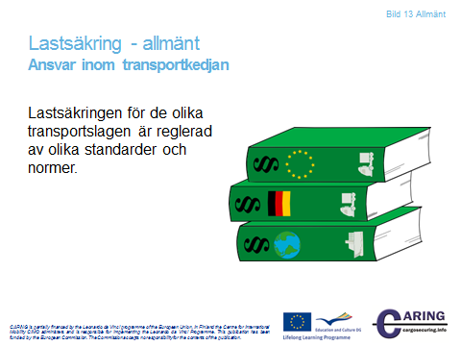

Ansvar inom transportkedjan
Lastsäkring är en nödvändig del av transporterna, då varje transport måste genomföras på ett säkert sätt för att skydda miljö, människoliv och intressenternas egendom. Varje land har därför egna fastställda lagar, standarder och normer för lastsäkring. Ansvarsbestämmelserna finns specificerade i lagar.

Anteckningar
________________________________________________________________________________
________________________________________________________________________________
________________________________________________________________________________
________________________________________________________________________________
________________________________________________________________________________
________________________________________________________________________________
________________________________________________________________________________

[Bild 14 & 15 Allmänt]

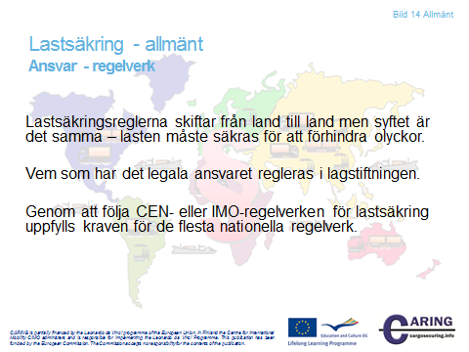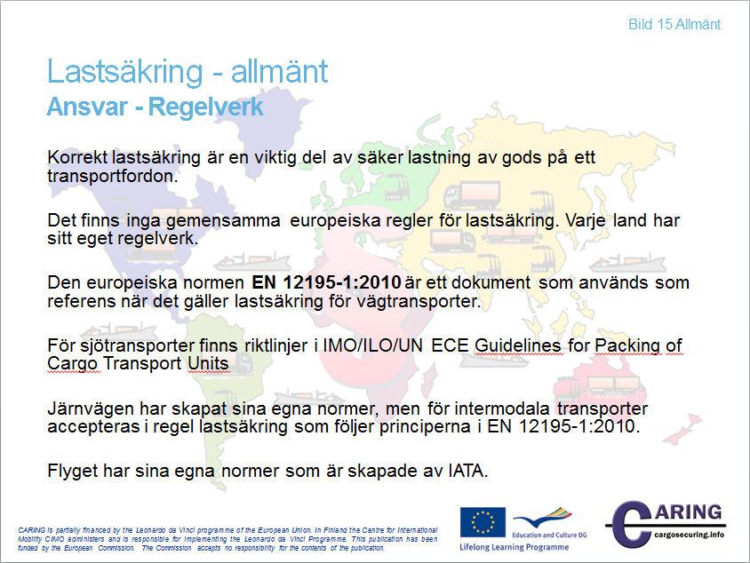

Ansvar - Regelverk
Korrekt lastsäkring är en viktig faktor när förpackat gods ska lastas på en lastbärare. Lastsäkring regleras av lagstiftning. Lagstiftningen varierar i olika länder, men intentionen är den samma – godset på alla transporter måste vara säkrat så att olyckor kan förhindras.

Det juridiska ansvaret för olika parter regleras genom lagstiftning. Ansvar innebär i egentlig bemärkelse att en person eller organisation är ansvarig för att lastsäkringen är korrekt utförd. Ansvaret kan komma in i bilden då en olycka har inträffat och någon har brustit i ansvaret och agerat vårdslöst.

CEN - European Committee for Standardization - är den största leverantören av europeiska standarder och tekniska specifikationer för produkter, åtgärder och metoder samt teknik inom alla områden utom elektroteknologi och telekommunikation. CEN är den enda godkända europeiska organisationen enligt Direktivet 98/34/EC inom standardiseringsområdet.

IMO - International Maritime Organization - är FN:s specialiserade organ med ansvar för säkerhet och trygghet för sjöfart och förhindrande av havsföroreningar från fartyg. IMO har utvecklat internationella regler för lastsäkring vid sjötransporter genom att främja införandet av ca 50 konventioner och protokoll och har antagit mer än 1 000 koder och rekommendationer rörande sjösäkerhet och sjöfartsskydd. Dessa rekommendationer används i arbetet med lagstiftning. Gods som transporteras på ett fartyg måste säkras enligt IMO:s regler.

Genom att använda sig av CEN-standarder och IMO:s regler för lastsäkring uppfylls kraven i de flesta nationella förordningar.

Den europeiska normen EN 12195-1:2010 fastställer surrningsprinciper och beräkningar för lastsäkring vid vägtransporter.

Järnvägen har skapat sina egna normer, men för intermodala transporter har lastsäkring som följer principerna i EN 12195-1:2010 accepterats av de flesta intermodala järnvägstransportörerna.
IATA - International Air Transport Association - utvecklar kommersiella standarder för passagerare och gods vid flygtransport.

Anteckningar
________________________________________________________________________________
________________________________________________________________________________
________________________________________________________________________________
________________________________________________________________________________
________________________________________________________________________________
________________________________________________________________________________
_________________________________________________________________________________
________________________________________________________________________________
________________________________________________________________________________
________________________________________________________________________________
_______________________________________________________________________________

[Bild 16 & 17 Allmänt]
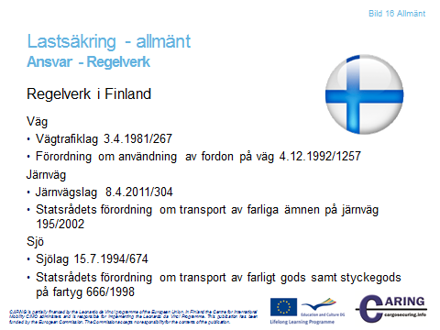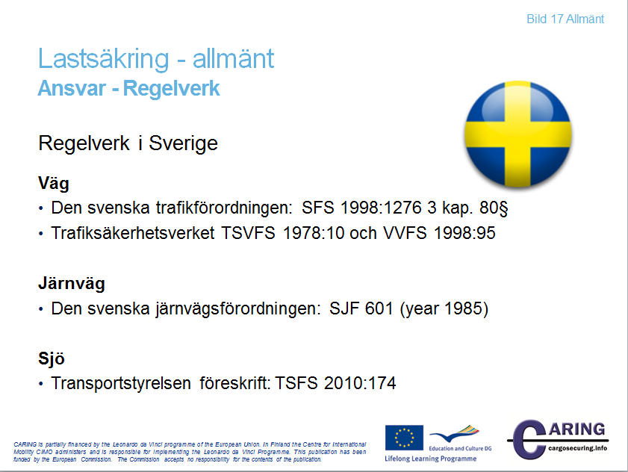

Ansvar - Regelverk
Regelverk i Finland
Förordningar som stöder företagens lastsäkring för vägtransporter:
- Vägtrafiklag 3.4.1981/267
- Förordning om användning av fordon på väg 4.12.1992/1257

Lastsäkring på järnväg regleras vanligtvis genom statsrådets förordning om transport av farliga ämnen på järnväg 195/2002. Järnvägen gör inga speciella överväganden om lastsäkring. Syftet med lagen är upprätthålla och förbättra säkerheten inom järnvägssystemet.

För transporter till sjöss är den viktigaste skrivelsen statsrådets förordning om transport av farligt gods samt styckegods på fartyg (666/1998).

Regelverk i Sverige
Förordningar om lastsäkring för vägtransporter:
- Den svenska trafikförordningen: SFS 1998: 1276 3 kap. 80§
- Trafiksäkerhetsverket TSVFS 1978:10 and VVFS 1998:95

Lastsäkring på järnväg regleras av Svenska Järnvägsförordningen SJF 601 (1985).

Instruktioner och ansvar för lastsäkring för sjötransport regleras av Transportstyrelsens föreskrifter för sjöfart TSFS 2010:174.

Anteckningar
________________________________________________________________________________
________________________________________________________________________________

[Bild 18 Allmänt]

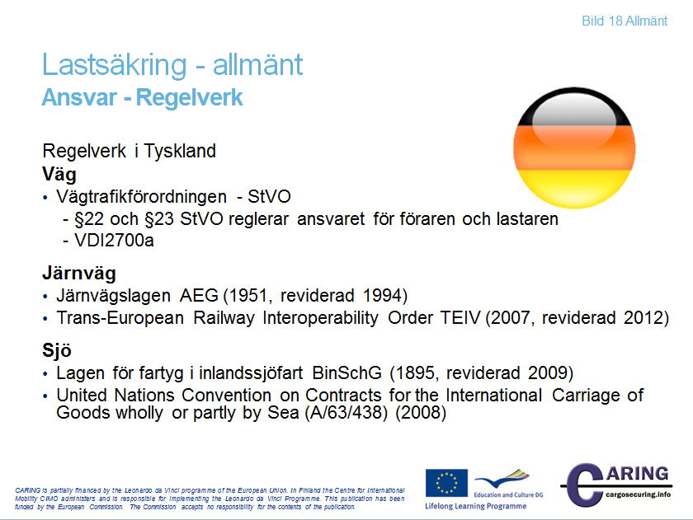

Regelverk
Regelverk i Tyskland
Frågan om säkerheten på vägarna regleras av vägtrafikförordningen och normen VDI 2700a. Vägtrafikförordningen reglerar ansvaret för lastaren och föraren. Normen VDI 2700a är en standard som behandlar lastsäkring på vägtransporter i detalj.

Syftet och användningen av den tyska järnvägslagen är som i Finland; att upprätthålla och förbättra säkerheten av järnvägssystemet. Operatörerna har satt normerna för lastsäkringsproblemen.

Lagen för fartyg i inlandssjöfart (BinSchG) reglerar i huvudsak rättsförhållandet mellan fartygsägare (definieras i 1 § BinSchG) och dess fordringsägare. Den bestämmer även vem som är ansvarig och hur det kontrolleras.

Anteckningar
________________________________________________________________________________
________________________________________________________________________________
________________________________________________________________________________
________________________________________________________________________________
________________________________________________________________________________

[Bild 19 Allmänt]

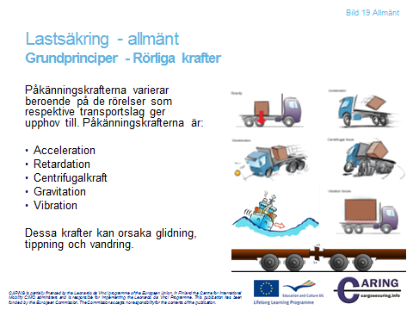

Grundprinciper – rörliga krafter
Påkänningskrafterna på godset orsakas av följande rörelser:

- Acceleration
- Retardation
- Centrifugalkraft
- Gravitation
- Vibration

Acceleration och retardation är egentligen inte påkänningskrafter, utan är en förändring av hastigheten. En massa, i detta fall en last, som påverkas av acceleration eller retardation, resulterar i en kraft. Kraften är huvudsakligen horisontell. Centrifugalkraft uppstår när fordonet svänger. Gravitation har egenskapen att all massa dras till varandra. Tyngd är kraften som uppstår vid gravitation. Vibration är en liten vertikal rörelse.

De ovan nämnda krafterna kan orsaka glidning, tippning och vandring av last på ett flak. När fordonet rör sig kan vibrationerna från vägen göra så att den återhållande kraften minskar så att även friktionskraften minskar. När det inte längre finns någon återhållande kraft börjar lasten att glida på flaket. Vid tippning välter lasten.

Anteckningar
________________________________________________________________________________
________________________________________________________________________________

[Bild 20 Allmänt]

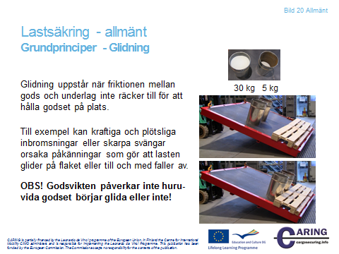

Grundprinciper - Glidning
Ovanligt kraftig eller plötslig inbromsning eller skarpa svängar kan orsaka krafter som gör att lasten glider på lastbärarens flak eller till och med faller av.

Bilden visar att godsvikten inte påverkar om en last börjar glida eller ej.

Anteckningar
________________________________________________________________________________
________________________________________________________________________________
________________________________________________________________________________
________________________________________________________________________________
________________________________________________________________________________
________________________________________________________________________________
________________________________________________________________________________
________________________________________________________________________________

[Bild 21 Allmänt]

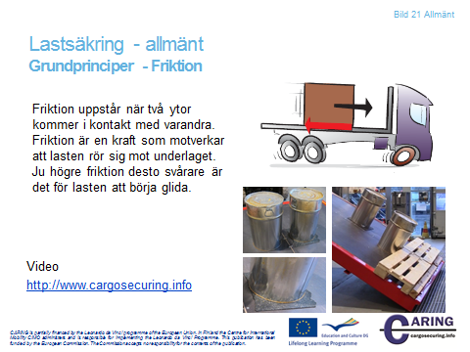

Grundprinciper - Friktion
Friktion uppkommer när två ytor kommer i kontakt med varandra. Friktionen fastställs med en friktionskoefficient som är ett mått på hur sträv kontaktytan är mellan två ytor. Desto högre friktion desto svårare är det för lasten att börja glida. Friktionskoefficienten beror på vilka egenskaper kollit och ytan på flaket har.

Se video på lutningsprov: http://www.cargosecuring.info

Anteckningar
________________________________________________________________________________
________________________________________________________________________________
________________________________________________________________________________
________________________________________________________________________________
________________________________________________________________________________
________________________________________________________________________________
________________________________________________________________________________

[Bild 22 Allmänt]

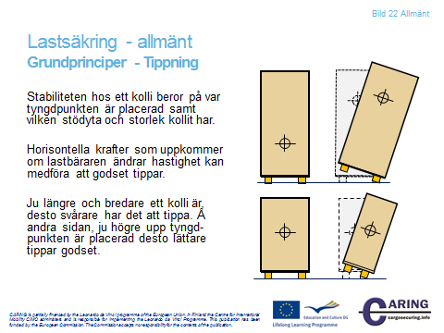

Grundprinciper - Tippning
Hur stabilt ett kolli är beror på var tyngdpunkten är placerad, på kollits bredd och längd samt på påkänningarnas storlek. Tyngdpunktens läge för ett kolli beror på hur massan är fördelad i lasten. Horisontella krafter som uppkommer om lastbäraren ändrar hastighet kan få kollit att luta eller tippa.
Tippningsrisken ökar ju smalare och högre ett godskolli är och ju högre upp tyngdpunkten ligger desto lättare tippar godset.

Anteckningar
________________________________________________________________________________
________________________________________________________________________________
________________________________________________________________________________
________________________________________________________________________________
________________________________________________________________________________
________________________________________________________________________________
________________________________________________________________________________

[Bild 23 Allmänt]

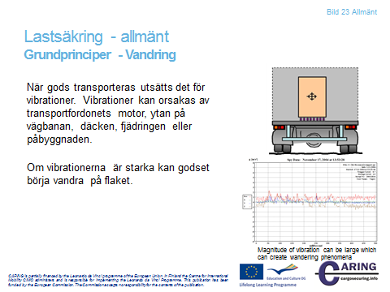

Grundprinciper - Vandring
När gods transporteras utsätts det för vibrationer. Vibrationer kan orsakas av lastfordonets motor, ytan på vägbanan, däcken, fjädringen eller påbyggnaden. Om vibrationerna är kraftiga, kan lasten börja vandra på flaket, falla av och orsaka en olycka. Omfattningen av vibrationer kan idag lätt beräknas med enheter som har en inbyggd accelerationsgivare.

Anteckningar
________________________________________________________________________________
________________________________________________________________________________
________________________________________________________________________________
________________________________________________________________________________
________________________________________________________________________________
________________________________________________________________________________
________________________________________________________________________________
________________________________________________________________________________

[Bild 24 Allmänt]

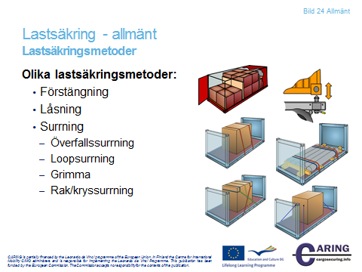

Lastsäkringsmetoder
Det finns tre olika typer av lastsäkringsmetoder: 1) förstängning, 2) låsning och 3) surrning. Om lasten placeras längst fram mot gaveln på lastbäraren, kan gaveln fungera som förstängning. Låsningsmetoden utgörs i huvudsak av själva fordonet. Containers och flak låses fast på fordonets chassi med en hjälp av twistlocks. I de flesta fall monteras twistlocken till fordonet redan vid dess konstruktion.

Den europeiska standarden EN 12195-1:2010 delar upp lastsäkringsmetoderna i två kategorier: 1) friktionssurrning och 2) direktsurrning. Överfallssurrningar tillhör den första kategorin medan loopsurrningar, grimmor samt rak- och kryssurrningar tillhör den andra kategorin. Loop- och grimsurrningar är fästa i flaket medan rak- och kryssurrningar är fästa både i flaket och på godset.

Anteckningar
________________________________________________________________________________
________________________________________________________________________________
________________________________________________________________________________
________________________________________________________________________________
________________________________________________________________________________

[Bild 25 Allmänt]

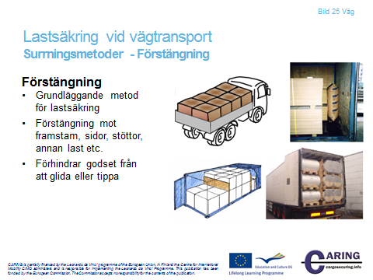

Lastsäkringsmetoder - förstängning
Förstängning innebär att gods placeras tätt intill fasta strukturer på lastbäraren, såsom framstam, sidolämmar, väggar, stöttor eller liknande. Förstängning är en grundläggande lastsäkringsmetod som både förhindrar glidning och tippning. Tippning förhindras inte om förstängningen inte når upp till godsets tyngdpunktsläge. Lastbärarens förmåga att förstänga gods mot framstam och sidolämmar varierar mellan olika typer av lastbärare. Se avsnitt ”Lastbärare – fordon/trailers”, för mer information.

Gods kan också förstängas indirekt mot fasta strukturer med hjälp av utfyllnadsmaterial, vilket förhindrar horisontella rörelser. I praktiken är det svårt att få till en tät stuv och vanligtvis återstår visst tomrum efter lastningen, vilka måste hållas så små som möjligt – särskilt mot framstammen. Det totala tomrummet i en sektion eller lastrad får inte överstiga höjden hos en europapall. Om tomrummet är större måste godset ompositioneras så att en tät stuv kan åstadkommas.

Olika förstängningsmetoder beskrivs i senare avsnitt

Anteckningar
________________________________________________________________________________
________________________________________________________________________________
________________________________________________________________________________
________________________________________________________________________________

[Bild 26 Allmänt]

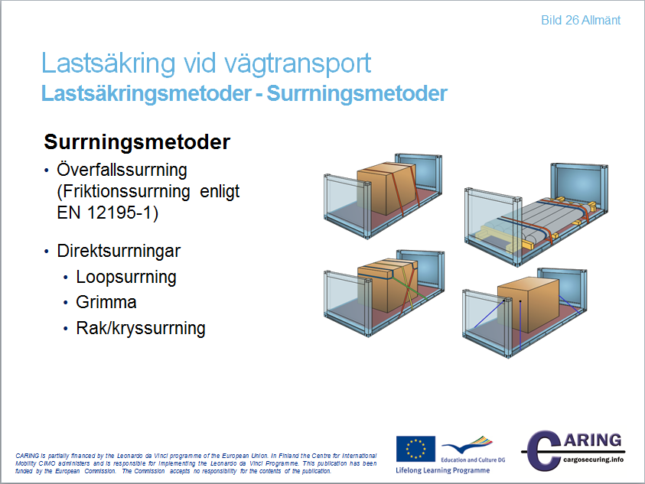

Lastsäkringsmetoder
Surrningar görs vanligtvis med spännband eller kätting. Syftet med surrningarna är att förankra godset mot flaket eller mot någon annan förstängningsanordning samt att hålla ihop lasten. Surrningar ska placeras så att de endast är i kontakt med det gods och/eller de surrningsöglor som ska säkras, och de ska inte spännas över ömtåliga delar på godset. Observera att surrningsfästena på flaket ofta är den svaga länken. Vanligtvis får endast en surrning fästas i varje surrningsfäste.

Lastsäkringsmetoder som kommer att gås igenom:

- Överfallssurrning (friktionssurrning enligt EN 12195-1:2010)
- Loopsurrning
- Grimma
- Rak/kryssurrning (direktsurrning enligt EN 12195-1:2010)
- Rundtörnssurrning (ej beskriven i EN 12195-1:2010)

Anteckningar
________________________________________________________________________________
________________________________________________________________________________
________________________________________________________________________________
________________________________________________________________________________

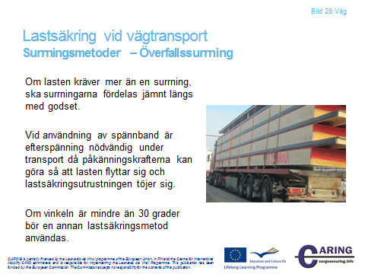
[Bild 27 & 28 Allmänt]
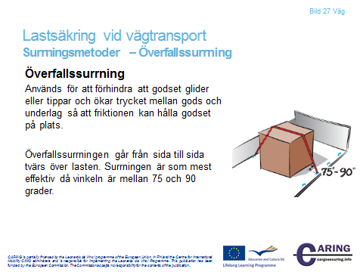

Lastsäkringsmetoder - Överfallssurrning
Överfallssurrning är en lastsäkringsmetod där surrningen placeras över godset i syfte att förhindra godset från att tippa eller glida. Överfallssurrning används för att öka trycket mellan gods och flak vilket ökar friktionskraften och håller godset på plats. Surrningarna är mest effektiva om vinkeln mellan flak och surrning är 90°. Om vinkeln minskas förlorar surrningen sin effekt. Tabellvärdena i lastsäkringslathunden gäller för vinklar mellan 75-90°. Vid vinklar mellan 30-75° måste antalet surrningar dubbleras. Om vinkeln är under 30° ska en annan lastsäkringsmetod användas.

Placeringen av surrningen är mycket viktig för att hindra godset från att tippa framåt eller bakåt. När överfallssurrningar används ska de placeras rakt ovanför tyngdpunkten. Om godset kräver mer än en surrning ska de vara jämnt fördelade längs med godset.

I standarden EN 12195-1:2010 kallas överfallssurrning för friktionssurrning. För att kunna räkna ut erforderligt antal surrningar måste friktionskoefficienten vara känd. Ju högre friktion desto mer vikt kan en överfallssurrning förhindra att glida. Notera att hög friktion inte förhindrar godset från att tippa! Även om friktionen hindrar godset från att glida, kan vibrationer och stötar under transport göra så att godset vandrar. Överfallssurrningar är alltså nödvändiga även vid hög friktion.

Ett exempel på beräkning av erforderligt antal överfallssurrningar kommer i senare i presentationen.

Anteckningar
________________________________________________________________________________
________________________________________________________________________________
________________________________________________________________________________
________________________________________________________________________________

[Bild 29 Allmänt]

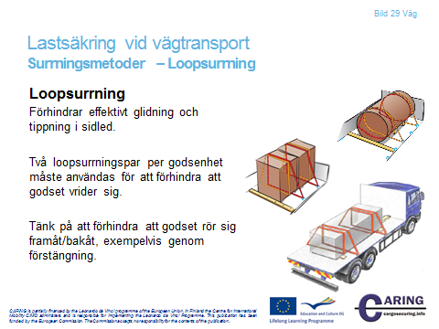

Loopsurrning
Ett loopsurrningspar hindrar godset från att glida och tippa i sidled. Minst ett loopsurrningspar per sektion skall användas. Vid säkring av långt gods ska minst två loopsurrningspar användas för att undvika att godset vrider sig. Ett loopsurrningspar förhindrar glidning och tippning i längdled på samma sätt som en överfallssurrning. Om flera godsenheter ska säkras och dessa är förhindrade att vrida sig behövs endast ett loopsurrningspar per lastsektion.

Anteckningar
________________________________________________________________________________
________________________________________________________________________________
________________________________________________________________________________
________________________________________________________________________________
________________________________________________________________________________
________________________________________________________________________________
________________________________________________________________________________
________________________________________________________________________________

[Bild 30 Allmänt]

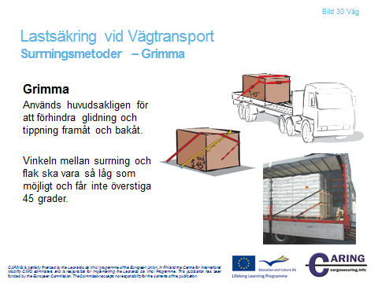

Lastsäkringsmetoder - Grimma
En grimma används för att hindra gods från att glida och tippa framåt och bakåt. En grimma kan lösa många problem, särskilt då gods har lastats i ett övre icke förstängt lager. Vanligtvis måste gods i övre lastlager placeras en bit från framstammen för att inte överskrida axeltrycket. En grimma är då en bra surrningsmetod.

En grimma kan utformas på ett antal olika sätt men vanligast är att vinkeln mellan surrning och flak är så låg som möjlig. En grimma förlorar snabbt sin effekt vid ökad vinkel och tabellerna i lastsäkringslathunden gäller därför för vinklar upp till max 45°.

Anteckningar
________________________________________________________________________________
________________________________________________________________________________
________________________________________________________________________________
________________________________________________________________________________
________________________________________________________________________________
________________________________________________________________________________
________________________________________________________________________________

[Bild 31 Allmänt]

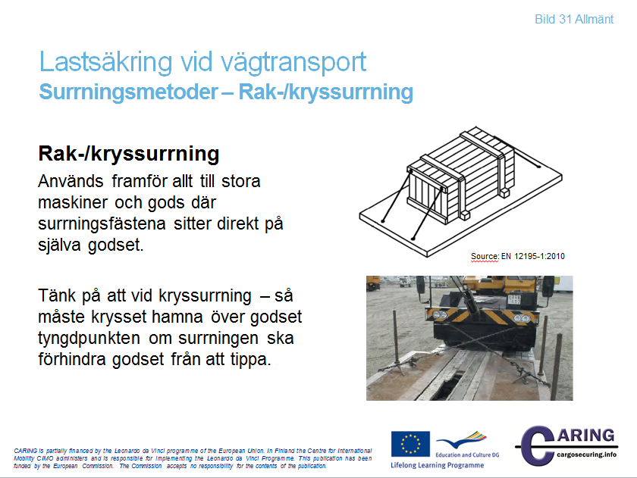

Lastsäkringsmetoder – Rak/kryssurrning
Denna surrningstyp används huvudsakligen vid säkring av maskiner eller tyngre fordon där surrningarna kan fästas direkt på godsenheten. En rak surrning kan förhindra både glidning och tippning beroende hur surrningarna är placerade. Om surrningarna placeras i kors (kryssurrning) är det viktigt att krysset hamnar ovanför godsets tyngdpunkt. I annat fall kan kryssurrningen bidra till att godset tippar.

Anteckningar
________________________________________________________________________________
________________________________________________________________________________
________________________________________________________________________________
________________________________________________________________________________
________________________________________________________________________________
________________________________________________________________________________
________________________________________________________________________________
________________________________________________________________________________

[Bild 32 Allmänt]

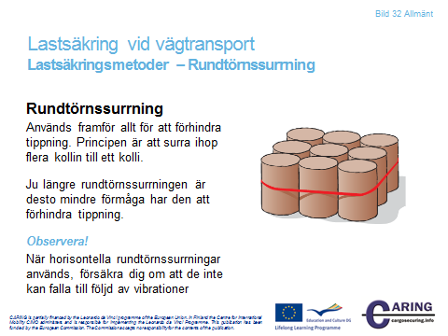

Rundtörnssurrning
Rundtörnssurrning är en lastsäkringsmetod som används för att sammanbinda flera kollin. Denna metod används för att förhindra tippning och därför måste andra lastsäkringsmetoder också användas för att även förhindra glidning. Rundtörnssurrning används oftast för gods som har stor benägenhet att tippa, exempelvis pappersrullar. Genom att sammanbinda enskilda kollin till en gemensam enhet skapas en stor stödyta mot flaket, vilket därigenom minskar tippningsrisken. Om rundtörnssurrningen blir alltför lång förlorar den sin förmåga att förhindra tippning eftersom spännbanden tänjs ut vid belastning, vilket bidrar till att kollina kan röra sig. Rundtörnssurrningar kan också användas vertikalt, men dessa är inte lika vanliga som horisontella rundtörnssurrningar. När horisontella rundtörnssurrningar används kan vibrationer och små rörelser medföra att surrningen faller nedåt. På grund av detta ska surrningen placeras på ett sätt som gör att den inte kan falla.

Anteckningar
________________________________________________________________________________
________________________________________________________________________________
________________________________________________________________________________
________________________________________________________________________________
________________________________________________________________________________
________________________________________________________________________________

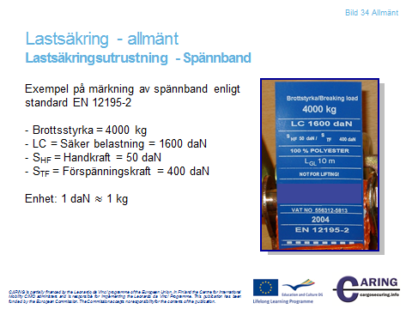
[Bild 33 & 34 Allmänt]

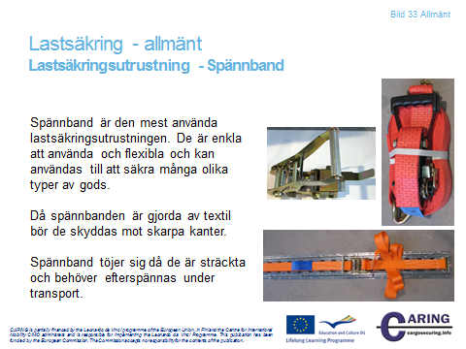
Lastsäkringsutrustning - spännband
Spännband är den mest använda lastsäkringsutrustningen. Spännband är mångsidiga och enkla att använda och många olika sorters gods kan säkras med spännband. Materialet i spännband är textil och de töjer sig när de är sträckta och bör därför efterspännas under transport. Spännband måste skyddas från vassa kanter och hörn.

Standard EN12195-2 anger egenskaperna för spännband. Enligt denna ska spännband vara märkta med:
- Brottsstyrka
- Tillåten belastning
- Handkraft för vilken spännaren är dimensionerad
- Förspänningskraft

Leverantören av spännbanden ska ange dessa egenskaper på en etikett som sitter fast på spännbandet.

Anteckningar
________________________________________________________________________________
________________________________________________________________________________
________________________________________________________________________________
________________________________________________________________________________
________________________________________________________________________________
________________________________________________________________________________

[Bild 35 & 36 Allmänt]

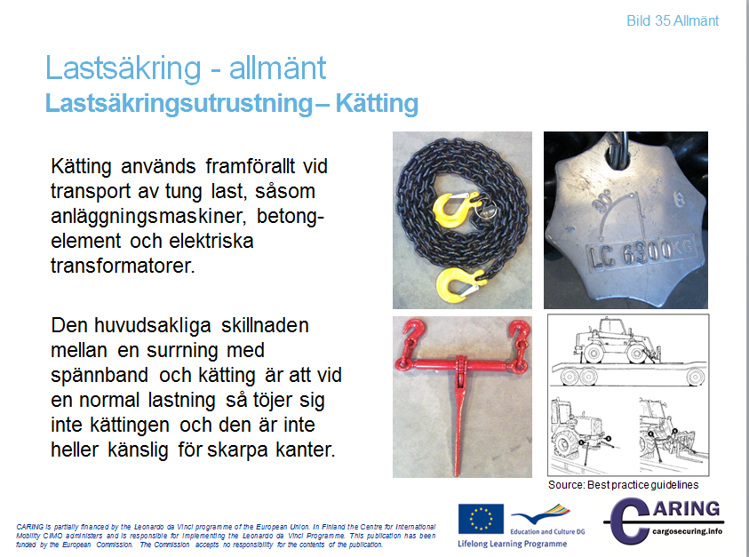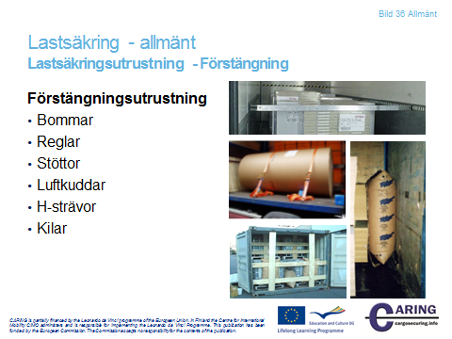

Lastsäkringsutrustning
Kätting
Kätting används framför allt när man transporterar tung last som elektriska transformatorer eller anläggningsmaskiner. Den huvudsakliga skillnaden mellan en surrning med spännband respektive kätting är att vid en normal lastning så töjer sig inte kätting lika mycket som ett spännband. En kätting skadas inte heller om lasten har vassa kanter eller hörn.

Förstängning
Effektiv förstängning kan åstadkommas genom att godset packas mot lastbärarens väggar, att stöttor placeras mellan de olika kollina eller att olika konstruktioner byggs som håller godset på plats. Konstruktioner kan byggas med reglar eller strävor. Luftkuddar kan användas för att fylla ut tomrum mellan godsenheterna. Kilar av plast eller trä kan användas för att förstänga liggande rullar eller annat rullande gods. När det finns stora mellanrum mellan gods och förstängning, är det lämpligt att fylla ut tomrummet med träreglar med tillräcklig styrka.

Anteckningar
__________________________________________________________________________________
__________________________________________________________________________________
__________________________________________________________________________________
__________________________________________________________________________________
__________________________________________________________________________________
__________________________________________________________________________________

[Bild 37 Allmänt]
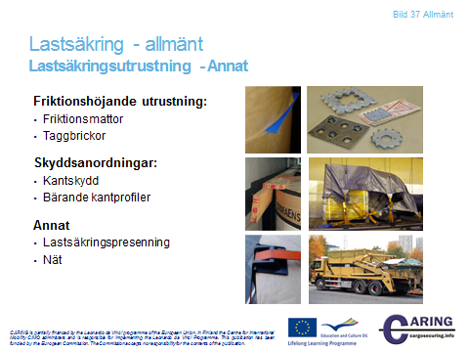

Lastsäkringsutrustning - Annat
Friktionen kan ökas med hjälp av friktionsmattor eller taggbrickor. Friktionsmattor kan även användas mellan godsenheter, inte bara mellan godset och flaket. Taggbrickor är en metallplåt med skarpa spetsar. De skarpa spetsarna tränger in i flak av trä. Taggbrickor och dess egenskaper är inte nämnda i standarden EN 12195-1:2010.

Olika sorters skyddsanordningar finns också tillgängliga. Ömtåligt gods kan skyddas med kantskydd, som används tillsammans med överfallssurrning. Bärande kantprofiler sprider ut effekten av varje surrning så att färre antal surrningar än det antal sektioner som ska surras behövs. Samma effekt har lastsäkringspresenningar som innehåller flera surrningar. Även nät som kan säkra flera kollin samtidigt finns tillgängliga.

Anteckningar
________________________________________________________________________________
________________________________________________________________________________
________________________________________________________________________________
________________________________________________________________________________
________________________________________________________________________________

[Bild 38 Allmänt]

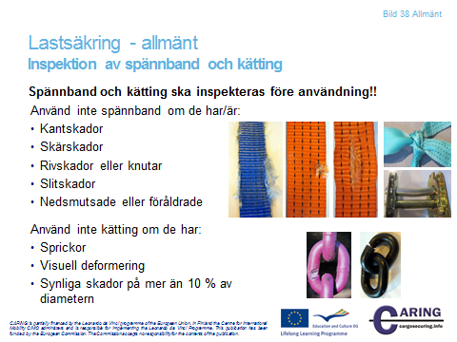

Inspektion av spännband och kättingar
Spännband slits vid användning och dess livslängd beror på användandegraden. Spännbandets skick ska kontrolleras före användning. Ett spännband ska inte användas om det finns skador på kanterna, hack, rivskador eller knutor. Vissa varningar gäller även kedjor. En kätting ska inte användas om den har sprickor eller synliga skador på mer än 10 % av länkens diameter.

Anteckningar
________________________________________________________________________________
________________________________________________________________________________
________________________________________________________________________________
________________________________________________________________________________
________________________________________________________________________________
________________________________________________________________________________
________________________________________________________________________________

[Bild 39 Väg]

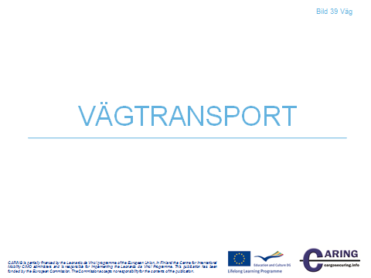

[Bild 40 Väg]

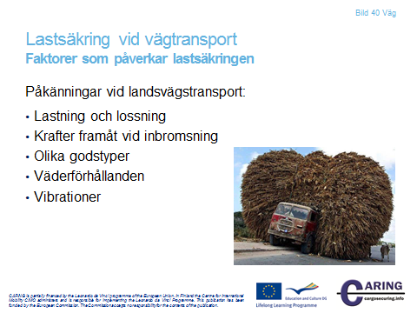

Påkänningar för landsvägstransport
Faktorer som påverkar lastsäkringen:

- Lastning och lossning
- Krafter framåt vid inbromsning
- Olika godstyper
- Väderförhållanden
- Vibrationer

Vid lastningen stuvas och säkras lastenNär lasten säkras skall instruktionerna följas strikt.

Fordonets hastighet ska anpassas efter rådande omständigheter för att undvika kraftiga inbromsningar och plötsliga riktningsförändringar. Anpassning ska också ske efter rådande väderförhållanden.

Variationen av lastbärare och gods gör att det blir en utmaning att lastsäkra korrekt. En instruktion av hur lastning och säkring av godset ska ske bör finnas tillgänglig före lastningen. Att ta fram en tydlig instruktion som uppfyller gällande regelverk samt att lasta och säkra enligt denna kräver erfarenhet och praktisk övning.

Anteckningar
________________________________________________________________________________
________________________________________________________________________________

[Bild 41 Väg]

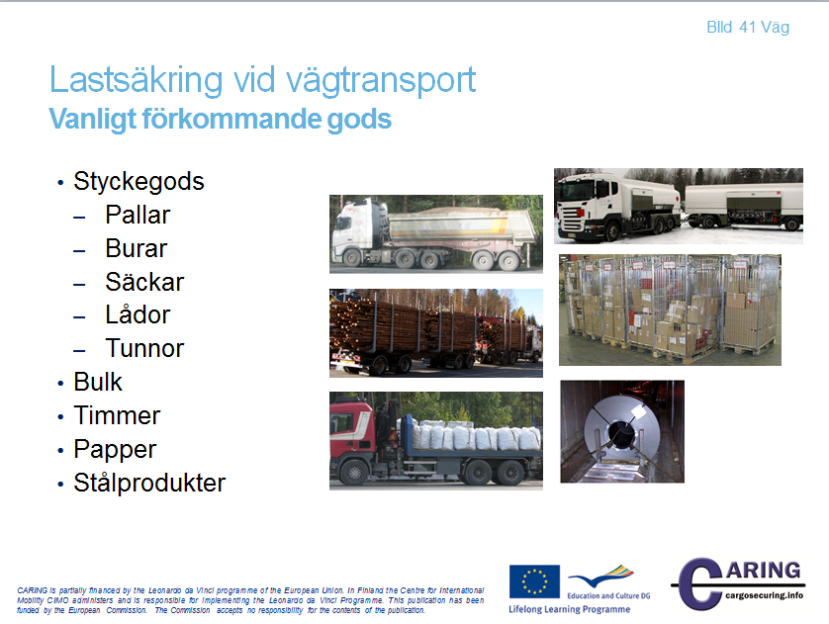

Vanlig last
I den här lastsäkringspresentationen kommer endast vanligt förekommande gods, allmängods, att tas upp. Pallar, burar, säckar, lådor, tunnor är exempel på olika lastenheter. Dessa enheter skiljer sig i vikt och storlek såväl som i styrka i emballaget. Vid lastsäkring av dessa enheter bör följande beaktas:

- Tyngdpunkt
- Viktsfördelning av lasten
- Förstängning
- Utfyllnadsmaterial
- Palletering

Bulk
Bulk är icke förpackad gods som till exempel sand, grus, säd, flis etc. Lastbärarna för bulkgods är konstruerade så att säker transport av lös last kan garanteras.

Timmer
Timmerlast delas in i bulk och virke. Sågat virke transporteras vanligtvis paketerat med brädor i fallande eller enhetliga längder, reglerat i ISO 4472 och andra liknande standarder. Rundvirke transporteras på fordon utrustade med stöttor som är upprättstående stolpar på båda sidor av lastbäraren. Rundvirke lastas längs med flaket mot stöttorna. Vanligtvis används kätting till att säkra virket. Last och surrningar ska kontrolleras innan fordonet lämnar skogsvägen och kommer ut på landsvägen.

Papper
Pappersrullar är cylinderformade och lastas vanligtvis stående då utnyttjande av lastbärarens inbyggda förstängningssystem, såsom hörnstolpar och väggar i containers, framstam och starka sidor i trailers, kantlister och gavlar på flak, och tät stuvning kan vara tillräcklig lastsäkring. I tillägg kan friktionshöjande material och överfallssurrning användas vid säkring av pappersrullar. Med rundtörnssurrning kan höjd/breddförhållandet minskas och därmed tippningsrisken minskas. Liggande rullar säkras även de mot fasta konstruktionsdetaljer på lastbäraren samt med väl fastgjorda klossar på rullarna längst bak. Även överfalls- och rundtörnssurrning kan användas.

Stålprodukter
Stålprodukter finns i många olika former som till exempel plåtar, rör och stänger.

Anteckningar
________________________________________________________________________________
________________________________________________________________________________
________________________________________________________________________________
________________________________________________________________________________
________________________________________________________________________________
________________________________________________________________________________
________________________________________________________________________________
________________________________________________________________________________
________________________________________________________________________________
________________________________________________________________________________

[Bild 42 & 43 Väg]
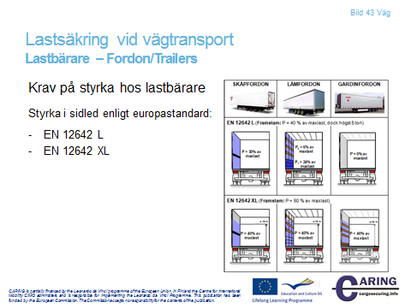
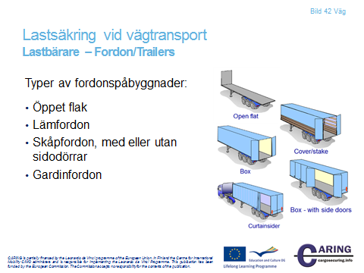
Fordon/Trailers
Transportbranschen behöver många olika typer av fordon/trailers som även kallas påbyggnader. Grundtyperna är: öppet flak, lämfordon, skåptrailer och gardinfordon.

Öppet flak
Om framstammen är byggd efter den europeiska standarden EN 12642 kan den användas till förstängning. Lastsäkringsarrangemanget i sidled och bakåt måste kompletteras med förstängning med hjälp av träreglar, strävor eller surrningar.

Lämfordon
Om framstammen är byggd efter den europeiska standarden EN 12642 kan den användas till förstängning. Påbyggnadssidorna kan användas till förstängning endast om de är designade för att motstå påkänningskrafterna, se standard EN 12642 eller EN 283 (för växelflak). Vikten för godslager som lastas över lämhöjden är begränsad till följd av påbyggnadens konstruktion.

Skåpfordon (med eller utan sidodörrar)
Om framstammen är byggd efter den europeiska standarden EN 12642 kan den användas till förstängning. Påbyggnadssidorna kan användas till förstängning endast om de är designade för att motstå påkänningskrafterna, se standard EN 12642 eller EN 283.

Gardinfordon
Gardinfordon blir allt vanligare. De är lätta att lasta och lossa såväl från sidan som uppifrån och de väger mindre än skåp- och lämfordon, vilket medför mer transporterad last samt lägre tillverkningskostnad. Nackdelen är att gardinsidorna vanligtvis inte är designade för att kunna förstänga gods i sidled, såvida de inte är konstruerade för detta. I den fulla versionen av standard EN 12642 XL är kraven på styrka i sidorna i skåp-, läm- samt gardinfordon samma.

Krav på styrka
Styrkan i påbyggnaden är väsentlig för huruvida godset kan förstängas mot dess väggar eller inte. Europastandarden EN 12642 – Säkring av last på vägfordon – Minimikrav för framstam, bakläm och sidolämmar – fastställer styrkekrav för olika typer av påbyggnader.

I EN 12642:2006 är styrkan indelad i två nivåer – L och XL. En sammanfattning av kraven för olika typer visas i bilden.

Kraven på framstammen är:
L: 0.4 × P, begränsning 5 ton
XL: 0.5 × P, utan begränsning

Motsvarande standard för växelflak är EN 283.

Observera!
Gardinfordon byggda enligt EN 12642 L tillåts inte att användas till förstängning.

Anteckningar
________________________________________________________________________________
________________________________________________________________________________
________________________________________________________________________________
________________________________________________________________________________
________________________________________________________________________________
________________________________________________________________________________
________________________________________________________________________________
________________________________________________________________________________

[Bild Väg 44]

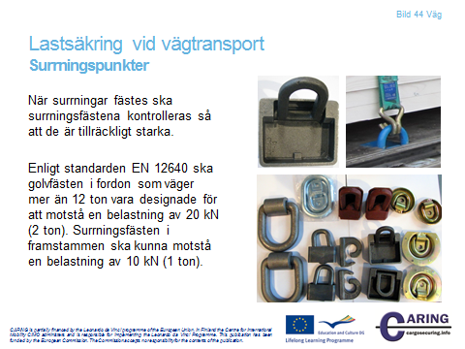

Surrningspunkter
Surrningspunkter är fasta öglor i lastbäraren. Surrningsöglorna är placerade i par, mitt emot varandra längs med långsidan, med ett längsgående mellanrum på 0,7-1,2 m och max 0,25 m från ytterkanten.
I den europeiska standarden EN 12640 fastställs kraven på surrningsfästen. Exempelvis ska golvfästena i ett fordon som väger mer är 12 ton vara designade för att kunna motstå en belastning av minst 20 kN (2 ton). Surrningsfästena i framstammen ska kunna motstå en belastning av minst 10 kN (1 ton).

Anteckningar
________________________________________________________________________________
________________________________________________________________________________
________________________________________________________________________________
________________________________________________________________________________
________________________________________________________________________________
________________________________________________________________________________
________________________________________________________________________________

[Bild 45 Väg]

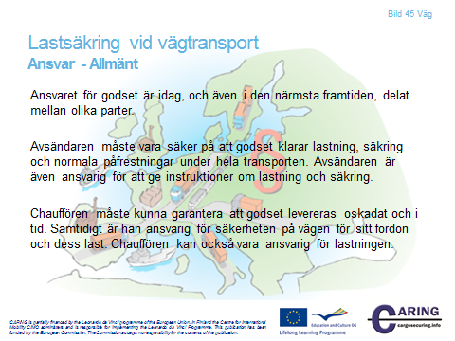

Ansvar - allmänt
Ansvaret för godset är idag delat mellan olika parter; det är inte bara chauffören som är ansvarig utan även avsändare och transportör/speditör. Det juridiska ansvaret omfattar även ansvaret efter att en olycka har hänt. Ansvaret för olika uppgifter klargörs vanligtvis i regelverket som omfattar godstransport, till exempel vägtransporter.

Avsändaren måste vara säker på att godset klarar lastning, säkring och normala påfrestningar under hela transporten. Avsändaren är även ansvarig för att ge instruktioner om lastning och säkring.

Chauffören måste kunna garantera att godset levereras i oskadat skick och i tid. Samtidigt är han ansvarig för säkerheten på vägen för sitt fordon och dess last. Chauffören kan också vara ansvarig för lastningen.

Anteckningar
________________________________________________________________________________
________________________________________________________________________________
________________________________________________________________________________
________________________________________________________________________________
________________________________________________________________________________
[Bild 46 Väg]
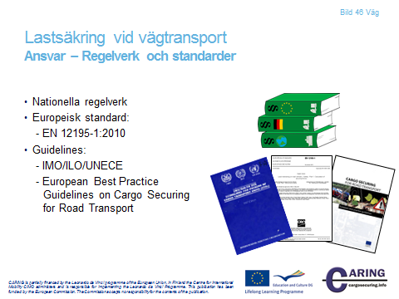

Ansvar – Regelverk och standarder
Nationella regelverk
Nationella regelverk för lastsäkring består vanligtvis av flera lagar och förordningar som är baserade på landets transportssystem som bygger på det allmänna vägnätet, på fordon och på de terminaler som används. Se till exempel Finlands och Sveriges regelverk enligt nedan.

Europeisk standard EN 12195-1:2010
Denna europeiska standard godkändes av CEN i maj 2010 och ersätter tidigare standard som var daterad 2004. Många länder har beslutat sig för att anta den uppdaterade standarden som den nationella standarden. Noteras bör att det endast är del 1 av standarden som har blivit uppdaterad; del 2, 3 och 4 är daterade 2004. Del 1 innehåller beräkningsprinciper samt skisser för de olika lastsäkringsmetoderna.

IMO/ILO/UNECE Guidelines
“IMO/ILO/UN ECE Guidelines for Packing of Cargo Transport Units (CTU’s)” innehåller allmän information, råd och krav för säker lastning och stuvning av gods, undantaget bulkgods, i fordon och containerns för sjötransport.

European Best Practice Guidelines on Cargo Securing for Road Transport
“The European Best Practice Guidelines on Cargo Securing for Road Transport” är en omfattande instruktionsbok för lastsäkring. Syftet med dessa riktlinjer är att tillhandahålla grundläggande praktiska råd och instruktioner för samtliga personer som är involverade i lasting/lossning samt lastsäkring av gods på ett fordon. Detta är även värdefullt material för speditörer och avsändare. Boken riktar sig till länder i Europa. Boken kan laddas ner gratis från ”European Commission”:

http://ec.europa.eu/transport/roadsafety/vehicles/best_practice_guidelines_en.htm
Anteckningar
________________________________________________________________________________
________________________________________________________________________________
________________________________________________________________________________
________________________________________________________________________________
________________________________________________________________________________
________________________________________________________________________________
________________________________________________________________________________
________________________________________________________________________________
________________________________________________________________________________

[Slide Road 47]
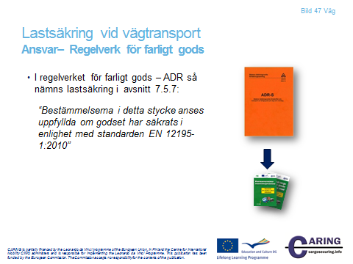

Ansvar – Regelverk för farligt gods
Farligt gods är korrekt lastsäkrat för landsvägstransporter om lastsäkringen utförs i enlighet med EN 12195-1:2010. Även om standarden enbart kan tillämpas för vägtransporter så är det troligt att den kan komma att få en starkare ställning i framtida lagstiftning inom EU. Detta är en anledning till varför undervisning i standardens tillämpbarhet är viktigt.

Anteckningar
__________________________________________________________________________________
__________________________________________________________________________________
__________________________________________________________________________________
__________________________________________________________________________________
__________________________________________________________________________________
__________________________________________________________________________________
__________________________________________________________________________________
__________________________________________________________________________________

[Bild 48 Väg]
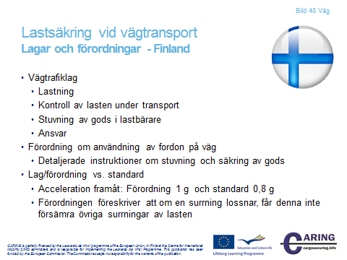

Lagar och förordningar i Finland
Avsnitt 87 i Vägtrafiklagen reglerar lastning och säkring av gods. Fordon ska lastas så att transporten är säker för människor och inte skadar egendom.
I avsnitt 87a regleras att föraren måste se till så att lasten inte rör sig under transport. Vidare regleras ansvaret för respektive aktör vid transporten. Den som lastat enheten (chaufför eller lastare) ansvarar för att lastningen är korrekt utförd. Även den som gett instruktioner om lastning och säkring till någon annan är ansvarig för att lastning och säkring är korrekt utförd.
Chaufför, lastare eller den som har gett instruktioner hålls inte ansvariga om de inte har tillräcklig information om fordonet (är fordonet lämpligt för transport av denna godstyp). Också avsändaren är ansvarig för att lastaren har korrekta och tillräckliga uppgifter om godset.

Förordningen om användning av fordon på väg ger instruktioner om stuvning av godset. När det gäller lastsäkring är del 2 den viktigaste och den föreskriver att godset ska stödja mot framstammen/gaveln i lastbäraren.

Avsnitt 47 reglerar själva säkringen av gods. Lasten får endast röra sig marginellt i förhållande till lastytan vid påkänningskrafter framåt motsvarande accelerationen 1 g och i sidled eller bakåt motsvarande 0,5 g. Vidare fastställs att lasten ska vara förstängd, surrad, låst eller täckt. Friktionen får beaktas vid dimensionering av lastsäkringsarrangemang. Om lasten säkras i enlighet med standarden EN 12195-1:2010 så uppfylls de flesta krav i den finska förordningen.

I avsnitt 48 regleras surrningar men beskriver inte några metoder, däremot hur surrningarna ska fästas. Avseende surrningskraften så nämns det att surrningarna ska vara tillräckligt spända och att spänningen ska kontrolleras under transporten. Om en enskild surrning blir lös får detta inte påverka övriga surrningar.

Detta avsnitt gäller även för containrar. Om en container inte kan låsas fast i chassit måste det surras med minst fyra surrningar, fästa i containerns nedre hörnlådor.

Avsnitt 48 reglerar även minsta tillåtna styrka i surrningsutrustningen, med hänsyn till rörelser framåt, bakåt och i sidled.

Anteckningar
__________________________________________________________________________________
__________________________________________________________________________________
__________________________________________________________________________________
__________________________________________________________________________________
__________________________________________________________________________________
__________________________________________________________________________________
__________________________________________________________________________________
__________________________________________________________________________________
__________________________________________________________________________________

[Bild 49 Väg]
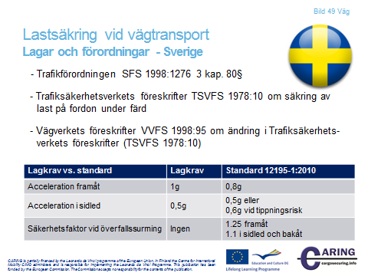

Lagar och förordningar - Sverige
Den svenska förordningen för trafik, "Trafikförordningen SFS 1998: 1276 3 kap. 80§" är näst intill identisk med Finlands vägtrafiklag. Förordningen föreskriver att gods inte skall lastas i ett fordon om det kan skada en person eller egendom, falla av eller störa körningen.

Transportstyrelsens förordning innehåller föreskriften ”Trafiksäkerhetsverkets föreskrifter TSVFS 1978:10 om säkring av last på fordon under färd”. Denna föreskrift reglerar i detalj lastsäkring vid vägtransport. Föreskriften innehåller även lastsäkring av själva lastbäraren.

Anteckningar
________________________________________________________________________________
________________________________________________________________________________
________________________________________________________________________________
________________________________________________________________________________
________________________________________________________________________________
________________________________________________________________________________
________________________________________________________________________________

[Bild 50 Väg]

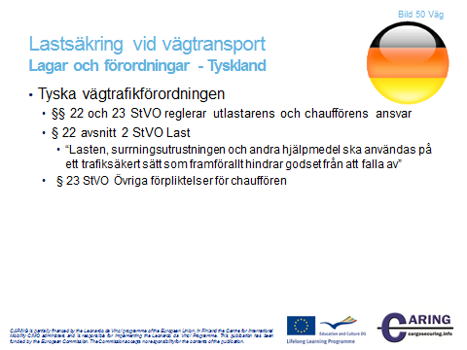

Regler och föreskrifter - Tyskland
I Tyskland fastställs reglerna för lastsäkring i den tyska vägtrafikförordningen (StVO) och i förordningen för vägtrafiktillstånd (StVZO). Utlastarens och chaufförens ansvar regleras i avsnitt 22 och 23 i StVO. Paragraf 1 i avsnitt 22 föreskriver att gods måste säkras på ett trafiksäkert sätt och synnerligen mot att falla av. Både utlastaren och chauffören är ansvariga för att säkra godset. I tillägg är chauffören skyldig att försäkra sig om att godset inte påverkar trafiksäkerheten negativt, vilket beskrivs i avsnitt 23.
I förordningen för vägtrafiktillstånd, avsnitt 30 och 31, regleras fordonsägarens ansvar. Fordonet måste lastas samt vara utrustat på ett sådant sätt att det inte utsätter någon för fara. Det är åkarens ansvar att inte tillåta transport av last om denne känner till att lastsäkringen inte är korrekt utförda och innebära en trafikfara.
Standarder och riktlinjer har också en viktig roll för lastsäkringen i Tyskland. Den tyska ingenjörsföreningen (VDI) har etablerat riktlinjer för lastsäkring. Riktlinjerna innehåller allmänna och specifika instruktioner för säkring av gods på vägfordon. Riktlinjerna kompletterar också den tyska vägtrafikförordningen, avsnitt 22 och 23. Om standarden DIN EN 12195-1 träder i kraft kommer nuvarande tysk DIN standard såväl som VDI-standarden att upphöra.

Anteckningar
__________________________________________________________________________________
__________________________________________________________________________________
__________________________________________________________________________________
__________________________________________________________________________________
__________________________________________________________________________________
__________________________________________________________________________________
__________________________________________________________________________________
__________________________________________________________________________________
__________________________________________________________________________________
__________________________________________________________________________________
__________________________________________________________________________________
_________________________________________________________________________________

[Bild 51 Väg]

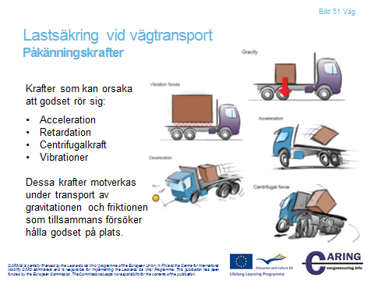

Påkänningskrafter
Vid vägtransport kan godset påverkas av inbromsning, svängar och acceleration. Vibrationer kan orsakas av transportfordonets motor, däck och fjädring. Även ytan på vägbanan kan göra så att vibrationerna ökar och kan orsaka hårda snabba stötar. Dessa påkänningar kan göra så att godset flyttar sig på flaket. Friktion tillsammans med korrekt utförd lastsäkring motverkar påkänningskrafterna och garanterar en säker transport.

Anteckningar
__________________________________________________________________________________
__________________________________________________________________________________
__________________________________________________________________________________
__________________________________________________________________________________
__________________________________________________________________________________
__________________________________________________________________________________
__________________________________________________________________________________

[Bild 52 Väg]

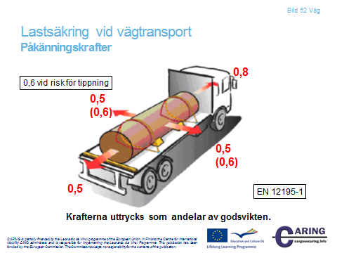

Påkänningar
Påkänningskrafterna framåt, i sidled och bakåt är olika vid transport. Enligt den europeiska standarden ska lastsäkringen utföras så att den håller för 0,8 gånger vikten framåt samt 0,5 gånger lastvikten i sidled och bakåt. Om godset är tippningsbenäget ska det säkras så att det klarar 0,6 gånger vikten i sidled. Ett exempel; om godset väger 2000 kg, så ska surrningen klara 0,8*2000 kg = 1600 kg framåt och i sidled och bakåt 0,5*2000 kg = 1000 kg.

Dessa påkänningskrav är logiska. Om du tänker dig att du sitter i en lastbil, och du lägger hela din kraft på att bromsa så lutar du dig i regel mot säkerhetsbältet som fungerar som en form av lastsäkring för förare och passagerare. När du svänger lutar du dig mot dörren eller mot mitten av hytten om fordonets förare svänger oförsiktigt.

Krafterna bakåt på godset ska dock inte glömmas bort. Även om lastbilar mycket sällan gasar snabbt upp för en brant backe så kan ändå en acceleration orsaka att godset flyttas bakåt på flaket. Och efter en hård inbromsning så ”hoppar” lastbilen bakåt. Vanligtvis så gör det här ”hoppet” att personer i hytten pressas bakåt med hjälp av säkerhetsbältet. Om det inte finns något liknande ett ”säte” för godset kommer det att flyttas bakåt.

Anteckningar
________________________________________________________________________________
________________________________________________________________________________
________________________________________________________________________________

[Bild 53 Väg]

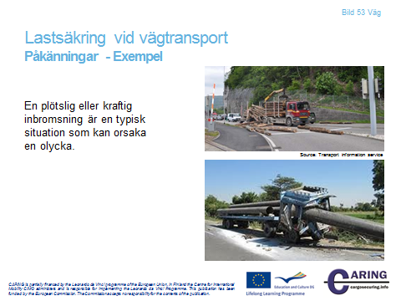

Påkänningar - exempel
Här är några exempel på hur stora krafterna kan vara framåt. Ibland råkar föraren ut för oväntade situationer under transport; en bil framför stannar oväntat eller någon kör ut rakt framför fordonet i en korsning.

I den första bilden ses en timmerbil i en korsning. Lastbilen är helt oskadad och den gjorde en häftig inbromsning som fick stopp på lastbilen medan godset (timmer) fortsatte sin rörelse. Några av stockarna flög ganska långt iväg så chauffören kan vara lycklig att det inte fanns någon framför eller vid sidan om honom.

Den andra bilden visar en lastbil som var med i en olycka. Hytten är i väldigt dåligt skick och det är tydligt att det långa stålröret har orsakat mycket skada. Det är tydligt att ett av stålrören inte var tillräckligt lastsäkrat. Lastbilen stannade men stålröret fortsatte sin rörelse genom hytten. Chauffören kan glädjas åt att det lösa röret inte fanns på vänstersidan.

Anteckningar
________________________________________________________________________________
________________________________________________________________________________
________________________________________________________________________________
________________________________________________________________________________

[Bild 54 Väg]

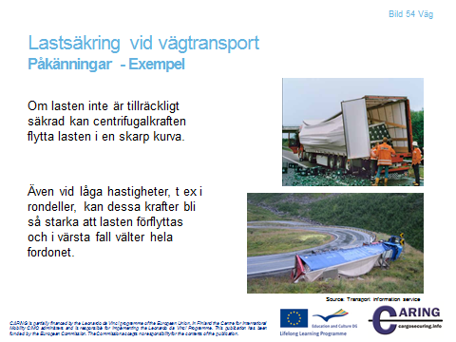

Påkänningar - exempel
Sidokraften kan vara stor och om godset inte är tillräckligt säkrat i sidled kan sidokraften orsaka många faror för chauffören, fordonet och andra som vistas på vägen.

Starka sidokrafter kan orsaka att godset flyttar sig i lastbäraren och skadas eller lossar på lastsäkringen. Lastförflyttning under transport gör att lastbilen blir obalanserad. En obalanserad lastbil är svår att manövrera, rör sig omotiverat och orsakar onödig belastning på kaross och släp.

Om godset har tillräcklig tyngd och hastighet kan det skada sidoväggarna på lastbäraren och då kan en farlig situation för alla som vistas på vägen uppkomma. Hur farlig situationen blir beror på lasten; om det är farligt gods kan situationen bli extra farlig. I vilket fall som helst så orsakar gods som får lastbärarens väggar att brista en mycket allvarlig situation.

Ett annat exempel på hur osäkrad last kan påverka lastbilen kan ses i den nedre bilden. Om sidoväggarna på lastbäraren klarar att hålla emot kraften från godsets rörelser, så riktas istället kraften till lastbilskarossen. Tyngdpunkten är inte längre placerad mitt på flaket, vilket gör lastbilen ostadig och lättvält. Godset kan väga mer än själva lastbilen, och kan då skapa krafter starka nog att välta lastbilen.

Lastbilen kan välta om även om lastsäkringen är korrekt utförd. Om tyngdpunkten på väldigt tung last är hög kan lastbilen välta om köregenskaperna i kurvor inte beaktas.

Anteckningar
________________________________________________________________________________

[Bild 55 Väg]

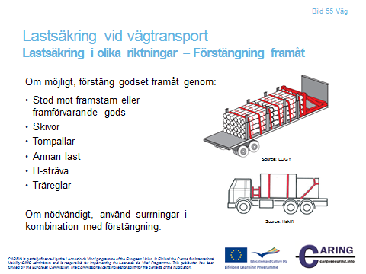

Lastsäkring i olika riktningar – Förstängning framåt
Förstängning är den primära och mest effektiva lastsäkringsmetoden. Om det inte är möjligt att säkra 0,8 gånger lastens vikt genom förstängning måste surrningar användas. Alternativa lastsäkringsmetoder har tidigare beskrivits i den här presentationen.

Förstängning framåt kan utformas på många olika sätt:
- Fasta konstruktioner i lastbäraren: som tidigare beskrivits har olika påbyggnader olika förstängningsmöjligheter. Hur stor godsvikt som kan säkras genom förstängning mot framstam, sidor och bakvägg beror på lastbärarens konstruktion och godsets beskaffenhet. Det är mycket viktigt att godset kommer i nära kontakt med förstängningsanordningarna. Alla fria utrymmen bör därför elimineras. Skivor, pallar och annat gods kan användas som utfyllnadsmaterial.
- Reglar: Reglar kan användas på många olika sätt; de kan användas som kantskydd, förstängningsutrustning eller placeras mellan lastenheter för att fylla ut fria utrymmen. Förstängning kan åstadkommas genom att spika fast reglar mot flaket för att förstänga godset framåt, bakåt eller i sidled. Vissa lastbärare har fästen för bommar utmed sidoväggarna, som kan användas till att förstänga gods i längdled.
- Tompallar: Tompallar kan användas till förstängning, både stående och liggande. Typiska palldimensioner är 80 cm × 120 cm × 15 cm (bredd × längd × höjd).
- Annan last: Annan last används ofta till förstängning. Detta är särskilt vanligt vid styckegodstransporter, där det förekommer många olika typer av gods som ofta är svåra att surra. När annan last används till förstängning ska särskild uppmärksamhet riktas mot hur godset lastas.
- Upphöjning av annat gods: Om gods lastas i flera lager kan förstängning åstadkommas genom upphöjd last eller H-strävor. Om upphöjd last används till förstängning ska den ha tillräcklig styrka för att motstå påkänningarna. Om upphöjningen inte är tillräckligt hög (minst 50 mm) för att förhindra tippning ska ytterligare lastsäkring utföras.
- H-strävor: H-strävor är vanligtvis byggda av trä. H-strävans styrka beror på godsets vikt och hur H-strävan används. H-strävor kan användas som utfyllnad mellan godsenheter och som förstängningsanordning i längdled. H-strävor behöver inte spikas mot flaket om den är tillräckligt lång för att stödja mot lastbärarens fasta konstruktioner.
- Träreglar: Används oftast i containers men kan även användas i lastbärare för vägtransport. Träreglar hindrar gods från att röra sig framåt och bakåt. Förstängning kan göras för att förhindra glidning eller glidning och tippning. Tippning förhindras genom att träreglarna placeras över tyngdpunkten. Om endast träreglar används för att förhindra glidning bör även t.ex. en rundtörnssurrning användas för att förhindra tippning.

Anteckningar
________________________________________________________________________________
________________________________________________________________________________
________________________________________________________________________________
________________________________________________________________________________
________________________________________________________________________________
________________________________________________________________________________
________________________________________________________________________________
________________________________________________________________________________
________________________________________________________________________________
________________________________________________________________________________
________________________________________________________________________________

[Bild 56 Väg]

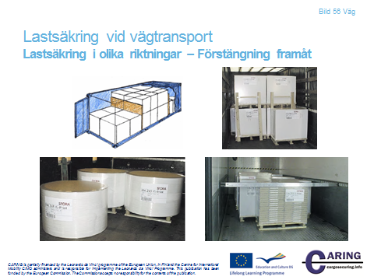

Lastsäkring i olika riktningar – Förstängning framåt
Exempel på lastsäkring framåt:

- Övre till vänster: Förstängning skapad med träskivor
- Nedre till vänster: Förstängning skapad med upphöjt gods
- Övre till höger: Förstängning skapad med H-strävor
- Nedre till höger: Förstängning med bom mot sidoväggarna

Anteckningar
________________________________________________________________________________
________________________________________________________________________________
________________________________________________________________________________
________________________________________________________________________________
________________________________________________________________________________
________________________________________________________________________________
________________________________________________________________________________
________________________________________________________________________________

[Bild 57 Väg]

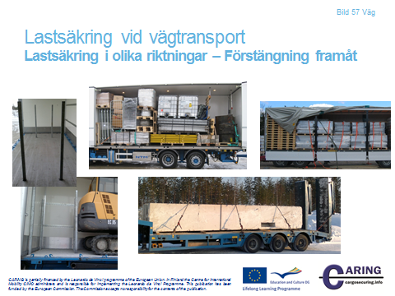

Lastsäkring i olika riktningar – Förstängning framåt
Exempel på lastsäkring framåt:

- Övre och nedre till vänster: Förstängning med bommar/stöttor
- Övre i mitten: Förstängning mot annat gods och lastbäraren
- Övre till höger: Överfallssurrning och förstängning mot tompallar
- Nedre till höger: Rak surrning och förstängning mot lastbäraren

Anteckningar
________________________________________________________________________________
________________________________________________________________________________
________________________________________________________________________________
________________________________________________________________________________
________________________________________________________________________________
________________________________________________________________________________
________________________________________________________________________________
________________________________________________________________________________

[Bild 58 Väg]

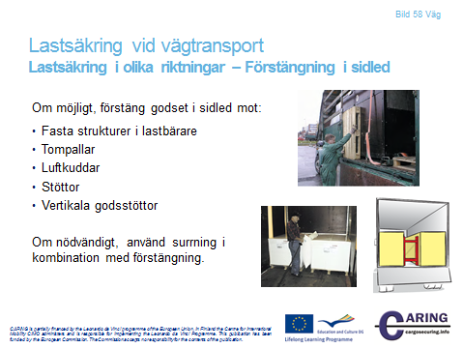

Lastsäkring i olika riktningar – Förstängning i sidled
Samma lastsäkringsregler tillämpas framåt och i sidled. Skillnaderna är i vilken utsträckning sidoväggarna kan användas till förstängning och att godset ska säkras till halva godsvikten (0,6 gånger lastvikten om tippningsrisk föreligger).

- Luftkuddar: Luftkuddar används vanligtvis i containers men kan också användas i andra lastbärare, t.ex. skåptrailers. Luftkuddarna fylls med luft och kan placeras mellan godsenheter, alternativt mellan gods och väggar. De är mycket effektiva men om trycket blir för högt finns det risk för skador på gods och/eller lastbärare.
- Stolpar: Stolpar fästes direkt i lastbäraren. Exempelvis kan stolpar användas till att förstänga gods i sidled på öppna flak. Stolpar kan också användas i andra typer av lastbärare för att skapa fler valmöjligheter till övriga förstängningsmetoder framåt och i sidled.

Anteckningar
________________________________________________________________________________
________________________________________________________________________________
________________________________________________________________________________
________________________________________________________________________________
________________________________________________________________________________

[Bild 59 Väg]

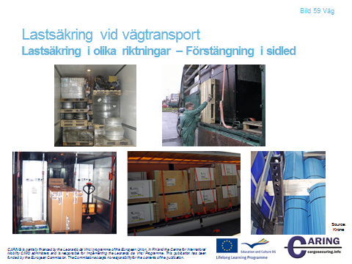

Lastsäkring i olika riktningar – förstängning i sidled
Exempel på förstängning i sidled:

- Nedre bilden till vänster: förstängning mot annan last eller lastbäraren
- Övre bilden till vänster: förstängning mot annan last och lastbäraren
- Övre bilden till höger: förstängning med hjälp av tompallar
- Nedre bilden i mitten: förstängning mot annan last och överfallssurrning
- Nedre bilden till höger: förstängning med reglar/bommar

Anteckningar
________________________________________________________________________________
________________________________________________________________________________
________________________________________________________________________________
________________________________________________________________________________
________________________________________________________________________________
________________________________________________________________________________
________________________________________________________________________________

[Bild 60 Väg]

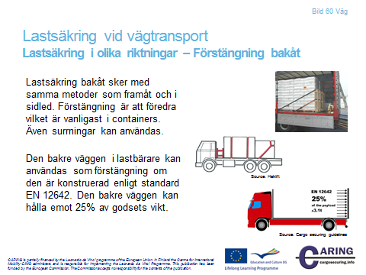

Lastsäkring i olika riktningar – Förstängning bakåt
Samma lastsäkringsmetoder som används för att lastsäkra gods framåt och i sidled kan användas för att säkra gods bakåt. Vanligtvis är lastbärarens bakre vägg inte lika stark som framstammen eller sidoväggarna. Den bakre väggen kan förstänga 25% av maxlasten med begränsningen 3,1 ton (kod L) alternativt 30% av maxlasten utan begränsning (kod XL) om lastbäraren är byggd i enlighet med standarden EN 12642.

Exempelbilder:
- Övre bilden: Grimma av spännband som hålls upp med hjälp av tompallar
- Bilden i mitten: Exempel på lastsäkringsarrangemang
- Nedre bilden: Styrkan i den bakre väggen i en L-klassad lastbärare

Anteckningar
________________________________________________________________________________
________________________________________________________________________________
________________________________________________________________________________
________________________________________________________________________________
________________________________________________________________________________

[Bild 61 Väg]

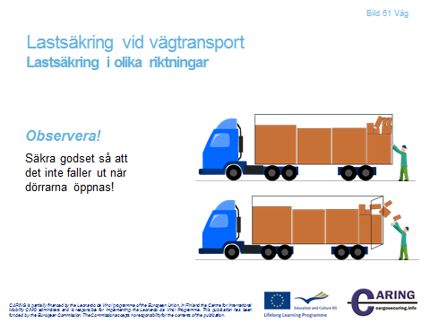

Lastsäkring i olika riktningar - Observera
Var försiktig när lastbärarens dörrar öppnas; godset kan ha förflyttats under transport och kan ligga mot dörrarna. Även ett lätt kolli kan orsaka skador när det faller från en höjd av upp mot 4 meter.

Anteckningar
________________________________________________________________________________
________________________________________________________________________________
________________________________________________________________________________
________________________________________________________________________________
________________________________________________________________________________
________________________________________________________________________________
________________________________________________________________________________
________________________________________________________________________________
________________________________________________________________________________
________________________________________________________________________________

[Bild 62 Väg]

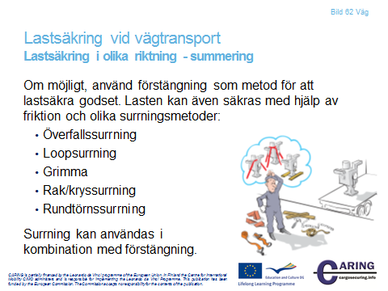

Lastsäkring i olika riktningar - Summering
Börja alltid med att försöka förstänga godset. Om förstängning inte kan tillämpas för att tillgodose lastsäkringsreglerna; använd olika surrningsmetoder. Surrning kan användas i kombination med förstängning.

Anteckningar
________________________________________________________________________________
________________________________________________________________________________
________________________________________________________________________________
________________________________________________________________________________
________________________________________________________________________________
________________________________________________________________________________
________________________________________________________________________________
________________________________________________________________________________
________________________________________________________________________________
________________________________________________________________________________

[Bild 63 Väg]

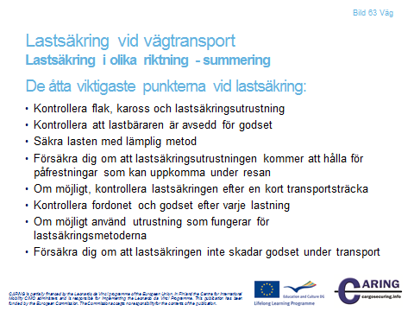

Lastsäkring i olika riktningar - Summering
Genom att följa dessa åtta rekommendationer ökar chanserna betydligt till att godset kommer fram i oskadat skick.

Anteckningar
________________________________________________________________________________
________________________________________________________________________________
________________________________________________________________________________
________________________________________________________________________________
________________________________________________________________________________
________________________________________________________________________________
________________________________________________________________________________
________________________________________________________________________________
________________________________________________________________________________
________________________________________________________________________________

[Bild 64 Väg]

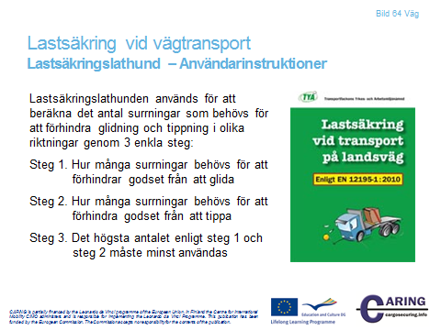

Lathund - användarinstruktion
Lastsäkringslathunden är enkel att använda. Den används för att beräkna hur många surrningar som behövs för att förhindra gods från att glida och tippa i tre enkla steg. Första steget är att beräkna hur många surrningar som behövs för att förhindra godset att glida, andra steget är att beräkna hur många surrningar som behövs för att förhindra godset från att tippa och tredje steget är att bestämma hur många surrningar som behövs genom att ta det högsta antalet enligt steg 1 och steg 2. Vid varje transport (förutom bulk) ska dessa tre steg utföras. Tabellerna i lathunden gäller för surrningar som har säker belastning (LC) 1600 daN och en förspänningskraft på 400 daN.

Anteckningar
________________________________________________________________________________
________________________________________________________________________________
________________________________________________________________________________
________________________________________________________________________________
________________________________________________________________________________
________________________________________________________________________________
________________________________________________________________________________

[Bild 65 Väg]

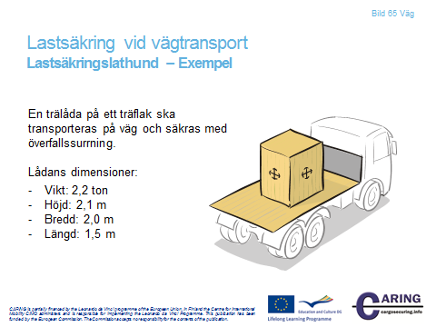

Lastsäkringslathund - Exempel
Detta är ett enkelt exempel på hur lathunden kan användas för att bestämma hur många surrningar som behövs för att vara tillräckligt lastsäkrad. I detta exempel transporteras en trälåda på ett träflak och överfallssurrning används. Lådans dimensioner är:

- Vikt: 2,2 ton
- Höjd: 2,1 m
- Bredd: 2,0 m
- Längd: 1,5 m

Anteckningar
________________________________________________________________________________
________________________________________________________________________________
________________________________________________________________________________
________________________________________________________________________________
________________________________________________________________________________
________________________________________________________________________________
________________________________________________________________________________

[Bild 66 Väg]

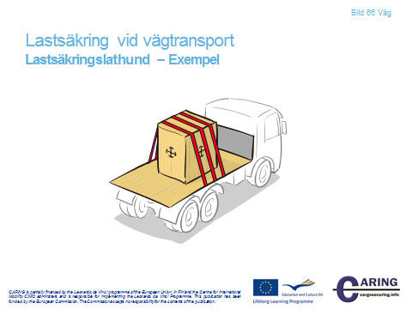

Lastsäkringslathund - Exempel
Denna bild är en animation som visar hur lathunden rent praktiskt ska användas.
Anteckningar
________________________________________________________________________________
________________________________________________________________________________
________________________________________________________________________________
________________________________________________________________________________
________________________________________________________________________________
________________________________________________________________________________
________________________________________________________________________________
________________________________________________________________________________
________________________________________________________________________________
________________________________________________________________________________

[Bild 67 Väg]

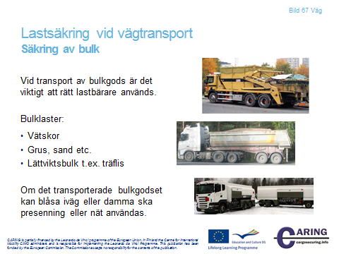

Säkring av bulk
Vi transport av bulk är det viktigt att rätt lastbärare och lastsäkringsutrustning väljs ut före lastning.

Bulklaster t.ex. sand, grus och träflis transporteras oftast i öppna lastbärare. På grund av bulklastens egenskaper är det möjligt att små partiklar tränger ut genom springor i karossen eller flyger genom luften i lastutrymmet. Lastutrymmet bör hållas i god kondition för att minimera risken för läckage. Extra noga är det med nedfällbara sidor och luckor där skador kan leda till att delar av lasten försvinner ut genom små sprickor. I allmänhet bör lastbäraren vara i gott skick för att förhindra läckage.

Sidorna på lastbäraren måste vara tillräckligt höga för att rymma lasten men även för att minimera risken för att delar av lasten ska falla av eller blåsa bort. Om det finns risk att lasten faller av eller blåser bort skall lastutrymmet täckas över. Vilken typ av skydd som ska användas beror på typen av last som transporteras. T.ex. så är torr sand eller aska särskilt känsliga för vind och ska alltid täckas med passande överdrag. Att täcka över med ett nät kan räcka om lasten består av större saker, t.ex. metallskrot eller byggavfall. Om ett nät används ska maskorna vara mindre än den minsta partikeln av lasten och nätet ska vara så hållbart att det förhindrar all last från att flyga iväg.

Last med vätskor eller last som uppför sig på samma sätt som vätskor (t.ex. gryn eller mjöl som oftast transporteras i tank) ska transporteras i fulla tankar. Om en tank endast är delvis fylld, kan lasten börja röra på sig när fordonet accelererar, bromsar eller svänger runt ett hörn. Detta påverkar tyngdpunktens placering i lasten och fordonet kan göra så att lasten börjar gunga. Lastens rörelser påverkar köregenskaperna av fordonet och i värsta fall kan det leda till att fordonet välter. Om möjligt så skall tanken vara så fylld som möjligt eller tom för att förhindra olyckor enligt ovan. Tank med mellanväggar kan användas för att förhindra att lasten rör sig om tanken endast är delvis fylld.

Anteckningar
________________________________________________________________________________
________________________________________________________________________________
________________________________________________________________________________
________________________________________________________________________________
________________________________________________________________________________
________________________________________________________________________________
________________________________________________________________________________
________________________________________________________________________________
________________________________________________________________________________
________________________________________________________________________________
________________________________________________________________________________

[Bild 68 Väg]

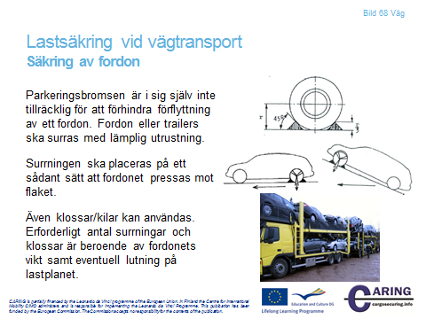

Säkring av fordon
Tunga fordon
Fordon ska endast transporteras på lastbärare som är avsedda för detta. Lastbäraren måste vara utrustad med lämpligt antal surrningsfästen. Följande krav bör vara uppfyllda:

- Fordonet ska transporteras med åtdragen handbroms;
- Rattlåset måste vara låst och hjulen bör vara förstängda med klossar;
- Om möjligt ska lägsta växel ligga i;
- Om möjligt ska klossarna fästas i lastplanet.

Det fordon som transporteras ska placeras så att hela vikten bärs upp av det transporterande fordonet. Motståndet som uppstår av friktionen mellan däck och flak samt parkeringsbroms är inte tillräckligt för att förhindra rörelse. Fordonet som transporteras ska surras på det transporterande fordonet med lämplig lastsäkringsutrustning. En spännare ska användas till varje surrning och surrningarna ska efterspännas, dels efter en kortare körsträcka och dels, om nödvändigt, med jämna mellanrum under resan.

Surrningarna bör fästas på delar av fordonets axlar eller chassi som är lämpliga för ändamålet. Försiktighet bör vidtas för att inte belasta eller skada komponenter såsom bromsrör, slangar, elkablar etc., genom surra över eller i närheten av dem.

Transport av lastade fordon rekommenderas inte, men om det är nödvändigt så bör extra uppmärksamhet ges åt den resulterande högre tyngdpunkten hos det lastade fordonet och eventuell förlust av stabilitet vid kurvtagning och inbromsning. Det kan också bli nödvändigt att sätta extra surrningar i fordonets chassi för dämpa fjädringen och därmed hjälpa till att stabilisera lasten.

Personbilar och skåpbilar
Dessa fordon bör säkras genom en kombination av surrning och förstängning. Typ av förstängningsanordning samt erforderligt antal surrningar beror på lutningen av flaket samt fordonets vikt. Om lutningen av flaket är mer än 10 grader framåt-nedåt skall klossar användas. Två klossar placeras framför det främsta hjulparet och två bakom något av de två hjulparen. Samtliga hjul måste surras.

Om lutningen är mindre än 10 grader, skall klossar användas framför det främsta hjulparet och bakom något av de två hjulparen. Surrning mot lastplanet ska göras vid främsta hjulparet. Om klossar inte kan användas på främre hjulparet placeras samtliga klossar vid bakhjulen som då också ska surras. Om vikten är mer än 3500 kg ska samtliga hjul surras och klossas både framåt och bakåt.

Om lutningen är mer än 10 grader bakåt-nedåt skall klossar användas. Två klossar placeras framför och två bakom något av hjulparen. Surrning mot lastplanet skall anordnas vid det hjulpar framför vilket klossar är placerade.

Förstängning mot rörelse tvärs transportfordonet skall ske genom att väl fastgjorda flänsar, klossar, bommar eller liknande anordningar stödjer mot det transporterade fordonets hjulsidor upp till en höjd av minst 50 mm.

Om transportfordonet är särskilt utformat för transport av bilar, släpvagnar eller efterfordon och om lastplanet är försett med spår, avgränsat av flänsar med minst 50 mm höjd som medger högst 300 mm fri rörelse tvärs transportfordonet, anses kravet på förstängning mot rörelse tvärs fordonet vara uppfyllt.

Kloss som används för förstängning skall stödja mot fordonshjulets periferi på en höjd som motsvarar minst en tredjedel av hjulradien och vara väl fastgjord mot förskjutning längs transportfordonet.

Surrningarna skall om möjligt vara vinkelräta mot lastplanet och varje hjulpar skall klara att stå emot en uppåtriktad kraft av två gånger fordonets massa. Alternativt till hjulsurrningar kan surrningarna fästas i axlar eller axelbalkar. Om surrningen kan fästas på sådant sätt att den inte glider längs balken eller axeln är det tillräckligt med en surrning per hjulpar.

Anteckningar
________________________________________________________________________________
________________________________________________________________________________
________________________________________________________________________________
________________________________________________________________________________
________________________________________________________________________________
________________________________________________________________________________

[Bild 69 Väg]

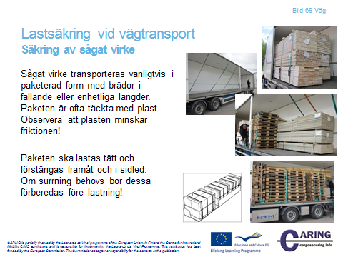

Säkring av sågat virke
Sågat virke transporterad vanligtvis i standardpaket. Viktigt att tänka på är att plasten som täcker paketen sänker friktionskoefficienten och kräver därmed fler surrningar. Paketen hålls samman i varje ände av band (vanligtvis plastband) som måste kontrolleras före lastning. Om banden är skadade eller lösa måste det kontrolleras att hela lasten är fastspänd i fordonet. Dessa standardpaket bör företrädesvis lastas på lastflak som är utrustade med mittstöttor eller sidolämmar och säkras genom förstängning eller överfallssurrningar.

Sågat virke kan transporterats i andra paketstorlekar än standardformatet. När godset inte är homogent måste särskild hänsyn tas vid förstängning och surrning av godset. Vid lastning i containers måste förberedelser för surrningar göras innan lastning, då godset blockerar surrningsöglorna.

Anteckningar
________________________________________________________________________________
________________________________________________________________________________
________________________________________________________________________________
________________________________________________________________________________
________________________________________________________________________________

[Bild 70 Väg]

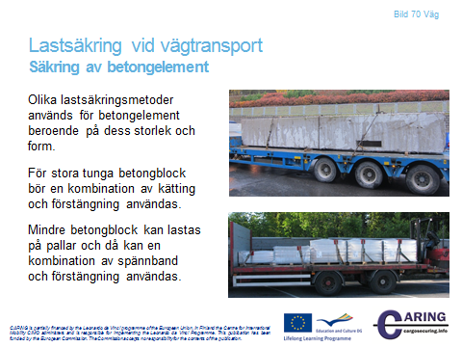

Säkring av betongelement
Vilken lastsäkringsmetod som ska användas för betongelement beror på typ av lastbärare och betongelement. Betongelement transporteras ofta på trailers utan framstam, vilket omöjliggör förstängning i längdled. I vissa fall är dock förstängning möjligt vilket det nedre fotot visar.

Kätting används oftast vid säkring av betongelement på grund av dess styrka i förhållande till vikten av lasten. Framåt används ofta grimsurrning och antalet surrningar beror på styrkan i kättingen och vikten på godset. I sidled och bakåt kan rörelse förhindras med överfallssurrning längst bak på godset. Tillsammans med överfallssurrning kan förstängning användas för att förhindra rörelse i sidled. Rak surrning kan användas om lyftankare eller andra lämpliga fästpunkter finns på betongelementet.

Särskilda lastbärare tillverkas för transport av speciella betongelement t.ex. väggsektioner. I dessa lastbärare finns speciella förstängningsdon som förhindrar lasten att röra sig. Vissa väggsektioner är så breda att de måste transporteras stående och då måste lastbärarens flak vara lågt.

Om surrning används till lättare betongelement, bör kantprofiler användas för att förhindra skador på spännband. Betongens hårda yta kan lätt skada ett spännband. Även med kätting bör kantprofiler användas då betongens yta är spröd.

Anteckningar
________________________________________________________________________________
________________________________________________________________________________
________________________________________________________________________________
________________________________________________________________________________
________________________________________________________________________________
________________________________________________________________________________
________________________________________________________________________________
________________________________________________________________________________
________________________________________________________________________________
________________________________________________________________________________
________________________________________________________________________________

